Курпель Олександр Васильович

Доходи домогосподарств в Україні:
склад, динаміка та резерви зростання

ЗМІСТ
ВСТУП 3

РОЗДІЛ 1. ДОХОДИ ДОМОГОСПОДАРСТВ ТА ЇХ СОЦІАЛЬНО-ЕКОНОМІЧНЕ ПРИЗНАЧЕННЯ 6
1.1. Економічний зміст та роль доходів домогосподарств 6
1.2. Склад доходів домогосподарств та організаційні засади їхнього формування 11
Висновки до розділу 1 19

РОЗДІЛ 2. ПРАКТИКА ФОРМУВАННЯ ДОХОДІВ ДОМОГОСПОДАРСТВ УКРАЇНИ 20
2.1. Заробітна плата у доходах домогосподарств: аналіз та проблематика 20
2.2. Соціальні трансферти як невід’ємний елемент доходів домогосподарств в Україні 27
2.3. Аналіз доходів домогосподарств від підприємницької діяльності та від власності 34
Висновки до розділу 2 40

РОЗДІЛ 3. ПРОБЛЕМИ ФОРМУВАННЯ ДОХОДІВ ДОМОГОСПОДАРСТВ ТА НАПРЯМКИ ЇХ ВИРІШЕННЯ 41
3.1. Резерви збільшення доходів домогосподарств 41
3.2 Шляхи вдосконалення формування доходів домогосподарств в сучасних умовах 47
Висновки до розділу 3 55

ВИСНОВКИ ТА ПРОПОЗИЦІЇ 56
СПИСОК ВИКОРИСТАНИХ ДЖЕРЕЛ 64

ВСТУП
Доходи домогосподарств як важливий фактор економічного розвитку держави виступають одним із індикаторів ефективності її фінансової політики та організації соціального захисту населення. З економічної точки зору, доходи домогосподарств виражають здатність держави на стадії первинного і вторинного розподілу ВВП забезпечити домогосподарства доходами на рівні, що задовольняти їх споживчі і неспоживчі потреби. Відтак, забезпечення розвитку оптимальної системи формування доходів домогосподарств є ключовим завданням щодо реалізації стратегічних соціально-економічних пріоритетів держави.
З огляду на це одним з актуальних питань на сучасному етапі є підвищення обсягів формування доходів домогосподарств, організація фінансової діяльності яких має базуватись переважно на власних джерелах: заробітній платі, доходах від власності та від ведення підприємницької діяльності. Таким чином, усі вище зазначені причини підкреслюють актуальність обраної теми дипломної роботи.
Різні аспекти формування доходів домогосподарств розглядаються у працях вітчизняних фінансистів. Значний внесок у формування раціональної теорії фінансів домогосподарств зробили Воробйов Ю., Ворошило В., Галущак В., Кізима Т., Коцюрубенко Г., Носова Є. та інші.
Об’єктом дослідження є доходи домогосподарств, управлінські аспекти їх формування та шляхи збільшення розмірів.
Предметом дослідження є механізм організації системи формування доходів домогосподарств, що зумовлює їх склад, динаміку та резерви зростання.
Метою написання дипломної роботи є характеристика діючої практики формування доходів домогосподарств, розгляд проблем її розвитку та обґрунтування напрямків вдосконалення в сучасних умовах.
Для досягнення поставленої мети нами намічені такі завдання:
• розкрити економічний зміст та роль доходів домогосподарств;
• розкрити склад доходів домогосподарств та організаційні засади їх формування;
• представити практику формування доходів домогосподарств України у розрізі окремих видів;
• охарактеризувати основні проблеми формування доходів домогосподарств та запропонувати напрями їхнього вирішення через призму їх впливу на соціально-економічний розвиток країни.
Теоретико-методичною базою написання дипломної роботи стали нормативні акти, що регулюють сферу формування доходів домогосподарств в Україні, інструкції, постанови Кабінету Міністрів України, аналітичні матеріали Державної служби статистики України, газетні та журнальні публікації.
Наукова новизна роботи полягає у:
• доповненні теоретичних аспектів формування доходів домогосподарств, а саме – на залежності розміру отриманих соціальних трансфертів непрацюючим членам домогосподарств від збільшення оплати праці працюючим членам домогосподарств та зростання доходів від ведення власної підприємницької діяльності;
• обґрунтуванні вирішення проблем формування доходів від власності, а саме – необхідності забезпечення державою прямого доступу домогосподарств на фондовий ринок, підвищення рівня їхньої фінансової грамотності, трансформацію неорганізованих заощаджень домогосподарств в організовані, або організованих заощаджень в інвестиції.
Практична цінність роботи полягає в тому, що матеріали дослідження містять інформаційну базу практики формування доходів домогосподарств України за 2017-2021 рр., проведено їх аналіз, дано пропозиції, які можуть бути використані при врегулюванні питань з даного напрямку.
Апробація результатів дослідження проведена у наукових працях, розміщених у збірниках наукових праць кафедри фінансів імені С. І. Юрія.
Дипломна робота складається з трьох розділів.
У першому розділі роботи розглядається питання теоретико-організаційних основ формування доходів домогосподарств. З цією метою розглянуто економічний зміст та роль доходів домогосподарств; їхній склад та організаційні засади формування. У другому розділі проведено аналіз практики формування доходів домогосподарств України. У складі доходів домогосподарств розглянуто практику формування заробітної плати, соціальних трансфертів, доходів від власності та ведення підприємницької діяльності. У третьому розділі розглядаються проблеми формування доходів домогосподарств та напрями їх вирішення. З цією метою охарактеризовано резерви збільшення доходів домогосподарств, а також шляхи вдосконалення формування доходів домогосподарств в сучасних умовах. Відповідно до мети, завдань і логіки дослідження визначена структура роботи, яка складається з вступу, трьох розділів, висновків та пропозицій, списку використаної літератури.
Дипломна робота написана на 58 сторінках, містить 4 таблиці, 10 рисунків, 52 найменувань інформаційних та літературних джерел.

РОЗДІЛ 1
ДОХОДИ ДОМОГОСПОДАРСТВ ТА ЇХ СОЦІАЛЬНО-ЕКОНОМІЧНЕ ПРИЗНАЧЕННЯ
1.1. Економічний зміст та роль доходів домогосподарств
Одним із основних учасників економічної діяльності у суспільстві є домогосподарство. Згідно чинного законодавства, домогосподарство є особою або їх сукупністю, які «спільно проживають в одному житловому приміщенні або його частині, забезпечують себе всім необхідним для життя, ведуть спільне господарство, повністю або частково об’єднують свої кошти та витрачають їх» [1]. Крім того, члени домогосподарства можуть перебувати або не перебувати в родинних стосунках.
Формування доходів як складова управління фінансовими ресурсами є одним із найважливіших елементів фінансової діяльності домогосподарства. Рівень доходів домогосподарства є одним із показників його добробуту, визначаючи масштаби фінансового забезпечення матеріального та духовного життя членів домогосподарства. А саме: задоволення споживчих (продуктів харчування, одягу) та не споживчих потреб (отримання освіти, медичних послуг, послуг культури, відпочинку) тощо.
На домогосподарства покладається ряд функцій, які є необхідними для функціонування економіки і, у той чи інший спосіб, залежать від їхніх доходів. На думку укладачів Економічної Енциклопедії [2, 125], Щетиніна А., [3, 78], Федоренко В., Діденко О., Руженського М., Іткіна О. [4, 93], домогосподарства виконують три найважливіші функції:
- Споживання товарів і послуг;
- Постачання факторів виробництва (головним чином, працю);
- Постачання тимчасово вільних коштів у формі заощаджень на фінансовий ринок.
Функція споживання полягає у тому, що домогосподарства є найбільшими споживачами товарів і послуг в економіці країни. Відповідно, їхні потреби формують пропозицію споживчих і неспоживчих благ на товарному ринку. Реалізація даної функції перебуває у прямій залежності із рівнем доходів домогосподарства – чим він вищий, тим більші можливості домогосподарства у задоволенні власних споживчих і неспоживчих потреб.
Функція постачання факторів виробництва полягає у тому, що домогосподарства, будучи суб’єктом економічної системи, передають у користування суб’єктам господарювання такі виробничі фактори як власну працю та засоби виробництва. Дохід домогосподарства перебуває у прямій залежності від величини факторів виробництва переданих у користування суб’єктам господарювання.
Функція постачання тимчасово вільних коштів у формі заощаджень на фінансовий ринок полягає у тому, що домогосподарства, будучи суб’єктом економічної системи, передають у користування суб’єктам фінансово ринку невикористану за певний період частину доходу. Розмір заощаджень перебуває у прямій залежності від розміру доходу домогосподарств. У сприятливих умова такі заощадження стають потужним фактором розвитку національної економіки. [5, 245].
Дослідники економічної науки трактують поняття «доходи домогосподарств» із ряду позицій, а саме:
- грошові або інші матеріальні цінності, отримані від різного роду економічної діяльності: посередницької, комерційної, виробничої чи будь-якої іншої [6, 25];
- різницю між надходженнями від реалізації продукції чи наданих послуг суб’єктом економічних відносин та між понесеними витратами на їх виготовлення чи надання [7, 105];
- загальну суму отриманих відсотків та дивідендів від вкладів, депозитів та акцій [8, 173].
На противагу таким підходам, Державна служба статистики України визначає дохід домашнього господарства, як сукупність грошових надходжень від одержаної заробітної плати, доходів від власності, соціальної допомоги та інших трансфертів [9]. Близьку до позиції Державної служби статистики у розумінні доходів займає і колектив авторів підручника «Фінанси» [10, 377].
Опарін В. визначає дохід як грошові надходження, які отримують економічні суб’єкти від діяльності у сфері виробництва чи продажу матеріальних та нематеріальних цінностей у процесі розподілу та перерозподілу ВВП [11, 132]. Автор розкриває зміст поняття через джерела його формування.
Коцюрубенко Г. визначає доходи домогосподарства як частину національного доходу країни, що надходить у їх розпорядження через розподіл та перерозподіл валового внутрішнього продукту з метою забезпечення задоволення їх духовних та матеріальних потреб [12, 197]. Як бачимо, автор трактує поняття доходу з точки зору не тільки процесів, після яких вони утворюються, але й наголошує на їхньому призначенні.
Кізима Т. об’єднуючи підхід попередніх вчених дає визначення доходам домогосподарств у відповідності із макроекономічним та мікроекономічним підходом. Зокрема, доходи домогосподарств на макроекономічному рівні є сукупністю економічних відносин, за допомогою яких новостворена вартість розподіляється між учасниками процесу її створення (державою, суб’єктами господарювання, домогосподарствами) і перерозподіляється для споживання суспільних послуг та благ. Доходи домогосподарств на мікроекономічному рівні є грошовими та негрошовими надходженнями за певний період часу з усіх існуючих джерел; вони збільшують активи домогосподарства і їх можна використати без зменшення реальної вартості майна домогосподарства для задоволення його різноманітних потреб [5, 148].
Отже, на нашу думку, доходи домогосподарств є грошовими та негрошовими надходженнями, які вони отримують у процесі своєї економічної діяльності виконуючи функції постачальника факторів виробництва, споживання товарів і послуг і розміщення власних заощаджень на фінансовому ринку.
Розгляд позицій вітчизняних вчених дозволяє нам зробити висновок, що формування доходів домогосподарств відбувається з джерел, основними з яких є:
- доходи від наданих ресурсів (праці, засобів виробництва, заощаджень);
- доходи від бюджетної системи, державних цільових фондів у формі соціальних допомог (трансфертів).
Доходи від наданих ресурсів – це надходження домогосподарств, які виникають по причині надання певних благ, якими воно володіє на ринках праці, виробництва та фінансовому ринку. В цьому контексті до таких доходів відносимо такі чинники виробництва, як праця, земля, капітал, підприємницькі здібності та інші. Формами отримання даних доходів є заробітна плата, доходи від власної підприємницької діяльності, доходи від власності, доходи від реалізації товарів власного виробництва та надання послуг.
Надходження по системі державних соціальних програм включають в себе доходи, джерелом формування яких є державний або місцевий бюджети, державні цільові фонди (головним чином, Пенсійний фонд України). Формами отримання таких доходів є усі види пенсій, соціальні допомоги малозабезпеченим сім’ям, стипендії, субсидії, виплати з безробіття, допомоги по догляду за дітьми тощо [13, 14].
Роль доходів у фінансовій діяльності домогосподарств є багатогранною. Наша позиція ґрунтується на тому, що вони є основним джерелом забезпечення потреб домогосподарства, і джерелом заощаджень (інвестицій) для збільшення розміру доходів у майбутньому. Таке розуміння доходів показує, що вони забезпечують функціонування усіх економічних процесів в усіх сферах фінансової системи.
На нашу думку, забезпечення потреб є основною роллю, яку виконують доходи у схемі фінансової діяльності домогосподарств. Це полягає у забезпеченні споживчих потреб (продукти харчування, одяг, житло, культура, здоров’я тощо) та неспоживчих потреб (рухоме майно, нерухоме майно, відпочинок тощо). Значення доходів визначається тим, що рівень споживання домогосподарств прямо залежний від їхньої величини.
Роль доходів домогосподарств для суб’єктів господарювання полягає у тому, що вони визначають купівельну спроможність населення на товарних ринках. Формуючи попит на ринку в цілому домогосподарства встановлюють його масштаби і спрямованість на ту чи іншу групу товарів чи послуг. Можемо передбачити чіткий прямо пропорційний вектор залежності доходів домогосподарств і попиту на товарних ринках. Також від доходів домогосподарств прямо пропорційно залежною є і пропозиція на ринку, адже будучи основним споживачем вироблених товарів і послуг визначатимуть для суб’єктів господарювання масштаби, склад та структуру їхнього виробництва.
Роль доходів домогосподарств для держави як суб’єкта фінансових відносин полягає у тому, що вони є одним із джерел наповнення бюджетів (у першу чергу місцевих). А саме, прямими податками в Україні є податок на доходи фізичних осіб для найманих працівників, податок на доходи фізичних осіб із окремих видів доходів населення (успадкування майна, отриманий відсотковий дохід за депозитами), єдиний податок для самозайнятих осіб, державні мита, адміністративні збори платниками яких виступають домогосподарства.
Роль доходів домогосподарств полягає у тому, що їх питома вага, яка залишається у розпорядженні домогосподарства після споживання, сплати податків і зборів може стати важливим фактором для інвестиційного розвитку вітчизняної економіки. Заощадження у будь-якій формі (депозитів, цінних паперів, страхових внесків, внесків до недержавних пенсійних фондів та ін..) є основою здійснення інвестицій у виробничу сферу країни. Темпи розвитку економіки залежатимуть від співвідношення споживання і заощадження домогосподарств [15] та від рівня розвитку фінансового ринку країни. Окрім того, не лише заощадження, але і споживання доходу домогосподарств може стати джерелом інвестиційної діяльності в економіці держави. Споживаючи свій дохід, домогосподарства тим самим збільшують дохід суб’єктів господарювання, яка згодом сформує більший розмір їхнього прибутку, що у свою чергу, може бути використаний на інвестиції. І, відповідно, більший розмір прибутку від інвестиційних операцій, зумовить збільшення можливостей для розвитку суб’єктів господарювання. Таким чином, доходи домогосподарств стають складовою кругообігу грошових потоків забезпечуючи функціонування ланцюжка «дохід – заощадження – інвестиції» [16, 65].
Домогосподарство вступає не лише споживачем товарів та послуг, але і їхнім виробником. Деяка частина із них має підсобне господарство, за допомогою якого забезпечується задоволення власних споживчих потреб, або відбувається реалізація власної продукції на товарному ринку. Прикладом є сільськогосподарська діяльність, яка в Україні є найважливішою ланкою економічної діяльності.
На підставі вище сказаного ми бачимо, що доходам домогосподарств відводиться важливе значення і роль в економічних процесах суспільства і вони здійснюють значний вплив на інших учасників фінансових відносин – суб’єктів господарювання та державу. Правильне управління цим ресурсом може забезпечити економічне процвітання країни.

1.2. Склад доходів домогосподарств та організаційні засади їхнього формування

Доходи домогосподарств є сумою надходжень отриманих ним із усіх джерел протягом певного періоду часу. Їхній склад відображається через поділ на складові за обраними кваліфікаційними ознаками.
Першим типом кваліфікації є поділ за матеріально-речовою формою. Згідно нього усі доходи домогосподарств поділяються на грошові та негрошові.
Грошовими є усі доходи, отримані домогосподарством в результаті своєї діяльності у формі грошових коштів. Під результатами даної діяльності маються на увазі доходи у вигляді заробітної плати, соціальних трансфертів, особистого домашнього господарства, допомоги від родичів та інше.
Негрошовими є усі доходи домашнього господарства у натуральній формі, у формі пільг, субсидії у безготівковому вираженні; продукція власного виготовлення, чи доходи у натуральному вираженні від суб’єктів господарювання, благодійників, держави [17, 59].
Наступний тип класифікації доходів домогосподарств – за джерелами їх формування. Згідно нього, розрізняють такі види доходів:
- доходи, отримані від результатів власної праці;
- доходи, отримані від операцій з фінансовими активами;
- доходи, отримані від реалізації активів що перебувають у власності;
- соціальні чи інші трансферти отримані з державного бюджету чи інших нецільових фондів;
- інші доходи [18, 115].
За рівномірністю надходжень доходи домогосподарств поділяють на:
- регулярні;
- періодичні;
- випадкові (разові) [5, 11].
До регулярних доходів відносять заробітну плату, орендну плату, пенсію або інші постійні соціальні виплати, інші доходи які носять постійний характер протягом тривалого проміжку часу.
До періодичних доходів відносять авторські гонорари, доходи від цінних паперів, допомоги від родичів, інші доходи які носять непостійній характер протягом тривалого проміжку часу.
До випадкових або разових відносять доходи від реалізації майна, виграші в лотереї, подарунки, інші надходження, які отримуються рідко [19, c. 150].
Наступна класифікація доходів домогосподарств – за можливістю розпорядження. Такі доходи домогосподарств класифікують на:
- мобільні;
- іммобільні.
Мобільні доходи можна використовувати без обмежень за усіма відомими цільовими призначеннями. Такі доходи у більшості випадків напряму залежать від кількості працездатних осіб у домашньому господарстві. Іммобільні доходи, як правило, існують у негрошовому вираженні від установ соціальної сфери у вигляді послуг чи пільг, мають цільове призначення і не можуть бути використані поза межами цієї цілі. До цієї групи відносимо також і послуги, які надаються установами охорони здоров’я (безкоштовного медичного обслуговування), культури (безкоштовної участі у культурних проектах) та інше. Такі доходи визначаються кількістю членів домогосподарства, їхнім віком, складом тощо [13].
У науковій літературі існує стадійний метод розподілу доходів домогосподарств. Він базується на тому, що доходи домогосподарств поділяються в залежності від того, на якій стадії первинного чи вторинного розподілу ВВП вони були отримані [10, 252; 11, 74].
Існують такі стадії розподілу доходів домогосподарств:
- первинні;
- вторинні.
На стадії первинного розподілу доходи домогосподарств поділяють на:
- трудові (зароблені);
- нетрудові (отримані).
Трудові або зароблені доходи формуються у формі заробітної плати, доходів від підприємницької діяльності тощо.
Нетрудові або отримані формуються у формі оренди від наданої у користування власним рухомим або нерухомим майном, об’єктів інтелектуальної власності тощо.
На стадії вторинного розподілу відбувається отримання доходів у вигляді поточних трансфертів таких, як: державні соціальні пільги та допомоги, різні компенсації, страхові виплати, тощо [10, 260].
За критерієм суспільного визнання доходи домогосподарств поділяються на легальні, тіньові та кримінальні.
Легальними є доходи отримані у легальному секторі економіки і які оподатковуються згідно чинного законодавства. Тіньовими є доходи, які свідомо приховують від державних органів влади з метою ухилення від сплати податків. Кримінальними є доходи отримані у результаті кримінальної діяльності, яка є законодавчо забороненою та повністю прихована від усіх (торгівля людьми, продаж наркотиків, торгівля зброєю та інше) [20].
Згідно чинного законодавства, методології Державної служби статистики України, доходи домогосподарств поділяють за джерелами їх надходження на:
- заробітну плату працівників;
- дохід від підприємництва, діяльності самозайнятих осіб та роботодавців;
- соціальні трансферти та допомоги;
- доходи від операцій з власністю та інші фінансові надходження [9].
Заробітна плата – це сума коштів, отримує найманий працівник від роботодавця за виконану ним роботу чи надані ним послуги. Це трактування поняття є поширеним в економічній науці, його сутність також розглядають у вузькому та широкому значенні.
У широкому значенні заробітна плата – це оплата праці працівників усіх професій, включаючи різного роду доплати (премії, гонорари) та надбавки (за умови праці, важкість праці, професійну майстерність, тощо).
У вузькому розумінні цей термін означає ставку, або ціну яка виплачується за використання одиниці праці протягом певного проміжку часу (місяця, тижня, дня, години) [20]. Вирізняють номінальну та реальну заробітну плату.
Номінальна заробітна плата є нарахованими натуральними чи грошовими активами за відпрацьований час, виконану роботу найманим працівникам до сплати податків та обов’язкових платежів. Реальна заробітна плата є сумою номінальної заробітної плати, що залишається після сплати обов’язкових податків та зборів [21].
Наступне за значенням джерело доходів домогосподарств – соціальні трансферти. Вони включають в себе усі види пенсій та допомоги з фондів соціального страхування, стипендій, пільг, компенсаційних виплат, благодійної допомоги. Також до цієї групи доходів відносяться допомоги від родичів. Соціальні трансферти відіграють величезну роль у формуванні доходів домогосподарств, проте розрізняють позитивні і негативні сторони отримання такого безумовного доходу.
Позитивна точка зору на такий вид доходів полягає у тому, що вони забезпечують соціальний та економічний захист домогосподарств, сприяють економічному вирівнюванню різних груп населення. Негативна точка зору на сутність соціальних трансфертів полягає у тому, що вони призводять до не стимуляції трудової активності, зростання розміру відрахувань до бюджету державних цільових соціальних фондів, стимулюють утриманські настрої та втрату економічного потенціалу країни [22].
Наступним джерелом доходів домогосподарств є надходження від здійснення підприємницької діяльності та самозайнятості, які отримуються формі прибутку чи змішаного доходу. Дана форма отримання доходу домогосподарствами є дуже важливою, адже вона безпосередньо впливає на економічний потенціал держави. Підприємницька діяльність та розвиток малого бізнесу є основними важелями, за допомогою яких держава прискорює економічні процеси в суспільстві.
Згідно чинного законодавства усі громадяни держави мають право бути власником, а отже володіти, розпоряджатись, користуватись, передавати у власність іншій особі, тощо [23]. Відповідно, доходи від власності – це економічні вигоди, які отримують власники фінансових, матеріальних та нематеріальних активів внаслідок передачі їх у користування іншій інституційній одиниці. Вони включають в себе такі види доходів:
- орендну плату за надання у користування вироблених активів (будівель, споруд, обладнання, машин);
- дивіденди, відсотки та інші аналогічні види надходжень від передачі у користування іншим інституційним одиницям своїх фінансових активів;
- доходи від нематеріальних невироблених активів (патентів, ліцензій, ноу-хау та інші суб’єкти інтелектуальної власності);
- рентна плата за надання у користування земельних ділянок або інших матеріальних невироблених активів [24].
Отже, склад доходів домогосподарств відіграє аналогічно важливу роль як і їхня абсолютна величина. Формування їх кількісного та якісного складу дозволяє домогосподарствам та державі розвиватись в економічному та в соціальному напрямках. Економічний розвиток держави досягається завдяки збільшенню частки доходів від підприємницької діяльності, само зайнятості, доходів від власності, бо саме вони формують економічну зацікавленість домогосподарств. Соціальний розвиток держави забезпечується через побудову розгалуженої системи соціальних виплат із бюджетної системи чи державних цільових фондів. Правильність визначення кола отримувачів таких виплат, їхній розмір дозволяє забезпечити соціальні рівність та справедливість у суспільстві.
Вагоме місце у регулюванні процесів формування доходів домогосподарств займає їх організаційна структура. На кожен вид отримуваних доходів домогосподарств впливають різні структурні одиниці державного чи недержавного типу.
Як уже зазначалось вище, першим і найвагомішим видом доходів домогосподарств є заробітна плата. На формування даного виду доходу найбільший вплив мають роботодавці, тобто суб’єкти господарювання. Вони здійснюють свій вплив на розмір заробітної плати за допомогою тарифної сітки та затверджених штатних розписів. Тарифна сітка – це система диференціації рівня заробітної плати для окремих категорій працівників відповідно до складності виконуваної роботи. Завдяки тарифній сітці суб’єкти господарювання здійснюють розрахунок сум виплачуваних заробітних плат відповідно до кваліфікації працівників [25]. Важлива роль у формування доходів найманих працівників належить Державній фіскальній службі України. Цей орган здійснює контроль за правильністю нарахування та сплати податку на доходи фізичних осіб та єдиного соціального внеску, що нараховується на заробітну плату працівників. [26].
Найбільшою мірою на формування доходів домогосподарств у формі соціальних трансфертів впливає Міністерство соціальної політики України та його регіональні управління. Дане міністерство є центральним органом виконавчої влади, який здійснює впровадження в життя чинних законодавчих проектів соціального захисту населення. До його повноважень входить:
- контроль за реалізацією державних соціальних програм місцевими управліннями праці та соціального захисту населення;
- нагляд за діяльністю пенсійного фонду України щодо операцій зі збору єдиного соціального внеску, контролю за повнотою його стягнення та правильністю обліку поступлень;
- контроль за дотриманням законодавства щодо призначення та виплати пенсій;
- здійснення контролю за правильністю нарахування та виплати допомоги з фондів державного соціального страхування [27].
Регіональні управління праці та соціального захисту населення здійснюють безпосереднє виконання соціальних програм держави згідно чинного законодавства, визначають пріоритетні напрями соціального розвитку, здійснюють аналіз рівня життя населення, забезпечують ведення обліку осіб, що мають право на пільги, організовують соціальне обслуговування населення, здійснення соціальної роботи та надання соціальних послуг, тощо [27].
Як бачимо, вагому роль у системі соціального захисту домогосподарств відводиться державним цільовим соціальним фондам, які є страхового та не страхового типу. Соціальні страхові фонди здійснюють акумулювання та виплату грошових коштів згідно соціальних програм держави за рахунок страхових внесків роботодавців та найманих працівників. До їх складу входять: Пенсійний фонд України, Фонд соціального страхування України, Фонд соціального страхування від нещасних випадків на виробництві та професійних захворювань. До складу державних нестрахових фондів включають Фонд соціального захисту інвалідів, Фонд для здійснення заходів щодо ліквідації наслідків Чорнобильської катастрофи та соціального захисту населення. Дані фонди формуються за рахунок фінансування з державного бюджету України.
На процес формування доходів домогосподарств від підприємницької діяльності впливає Державна регуляторна служба України, до повноважень якої входить всебічне сприяння само зайнятості домогосподарств. А саме, дана служба здійснює:
- підготовку та подання пропозицій щодо формування державної політики у сфері розвитку підприємництва;
- надання роз’яснень законодавства у сфері підприємницької діяльності;
- здійснення реалізації державних програм у сфері ліцензування;
- контроль за дотриманням органами ліцензування чинного законодавства;
- організація та методологічне забезпечення ведення Єдиного ліцензійного реєстру;
- проведення аналізу стану розвитку підприємницької діяльності;
- здійснення заходів щодо реалізації державної політики у сфері підприємництва;
- координація діяльності Українського фонду підтримки підприємців;
- розробка заходів із активізацій розвитку малого підприємництва;
- контроль за здійсненням підприємницької діяльності, та ін. [28].
Органом державної влади, покликаним забезпечити отримання доходів домогосподарств у формі заощаджень та інвестицій є Національний банк України. Саме до його повноважень належить правове та організаційне регулювання розвитку фінансового ринку держави, діяльності фінансових посередників і установ (банків, ломбардів, кредитних спілок тощо) [29].
Органом який регулює процес формування доходів від власності є Національна комісія з цінних паперів та фондового ринку [30]. Основними її завданнями є нагляд за процесами купівлі-продажі цінних паперів на фондовому ринку, контроль емісії цінних паперів, захист прав інвесторів, запобігання корупційним схемам, забезпечення реалізації єдиної державної політики щодо розвитку ринку цінних паперів, тощо. Комісія є основним органом, який регулює усі операції з цінними паперами в Україні, а отже має вплив на отримання доходу домогосподарствами від здійснених заощаджень та інвестицій.

Висновки до розділу 1
За результатом дослідження суті доходів домогосподарств, їхнього складу та організаційних засад формування нами зроблені наступні висновки:
Доведено, що доходи домогосподарств є грошовими та негрошовими надходженнями, які вони отримують у процесі своєї економічної діяльності виконуючи функції постачальника факторів виробництва, споживання товарів і послуг і розміщення власних заощаджень на фінансовому ринку.
Встановлено, що основними видами доходів домогосподарств є заробітна плата, соціальні трансферти, доходи від підприємницької діяльності і само зайнятості, доходи від власності.
Розглянуто різні класифікаційні групи доходів домогосподарства, зокрема за їх матеріально-речовим змістом, за джерелами та періодичністю формування, за можливістю розпорядження та стадіями утворення, за критерієм суспільного визнання.
Досліджено, що організаційний вплив на обсяг, склад доходів домогосподарств здійснюють роботодавці, Державна фіскальна служба України, Міністерство соціальної політики України, Національний банк України, Національна комісія із цінних паперів та фондового ринку тощо.
РОЗДІЛ 2
ПРАКТИКА ФОРМУВАННЯ ДОХОДІВ ДОМОГОСПОДАРСТВ

2.1. Заробітна плата у доходах домогосподарств: аналіз та проблематика

Заробітна плата є основним джерелом формування бюджету домогосподарств і, як зазначено нами у розділі 1 дипломної роботи, відіграє значну роль у соціально-економічному розвитку суспільства. З цією метою держава, в особі органів влади, постійно аналізує та відслідковує зміни її рівня та вчасності виплати. Інформаційною базою аналізу показників заробітної плати домогосподарств за період 2017-2021 років є офіційні дані Державної служби статистики України та Національного банку України.
На рис. 2.1 представлено динаміку заробітної плати домогосподарств України та ланцюгові темпи зміни її розміру за 2017–2021 рр.
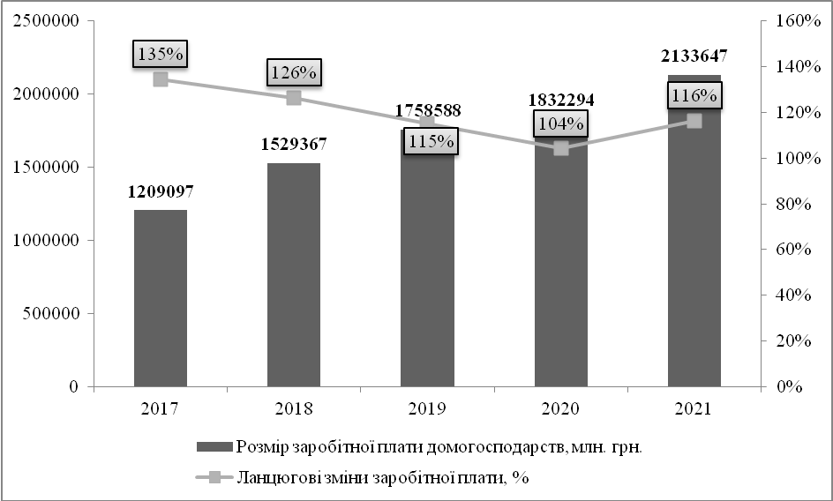
Рис. 2.1. Динаміка заробітної плати домогосподарств та ланцюгові темпи зміни її розміру за 2017–2021 рр. *
* Складено автором на основі джерела [31; 32]
Дані рис. 2.1. показують безумовне зростання показників оплати праці найманих працівників за аналізований період 2017–2021 рр. Зокрема, якщо рівень оплати праці у 2017 р. складав 1,21 млрд. грн., то у 2021 р. майже удвічі більше – 2,13 млрд. грн. Розраховані нами ланцюгові темпи зміни (рік до року) показують щорічне скорочення розміру заробітної плати у 2017–2020 рр. (відповідно 126% у 2018 р. у порівнянні із 2017 р., 115% у 2019 р. у порівнянні із 2018 р., 104% у 2020 р. у порівнянні із 2019 р.) та деяке зростання у 2021 р. (116% від рівня 2020 р.).
На рис. 2.2 представлено динаміку загальної величини доходів та питомої ваги заробітної плати домогосподарств України за 2017–2021 рр.
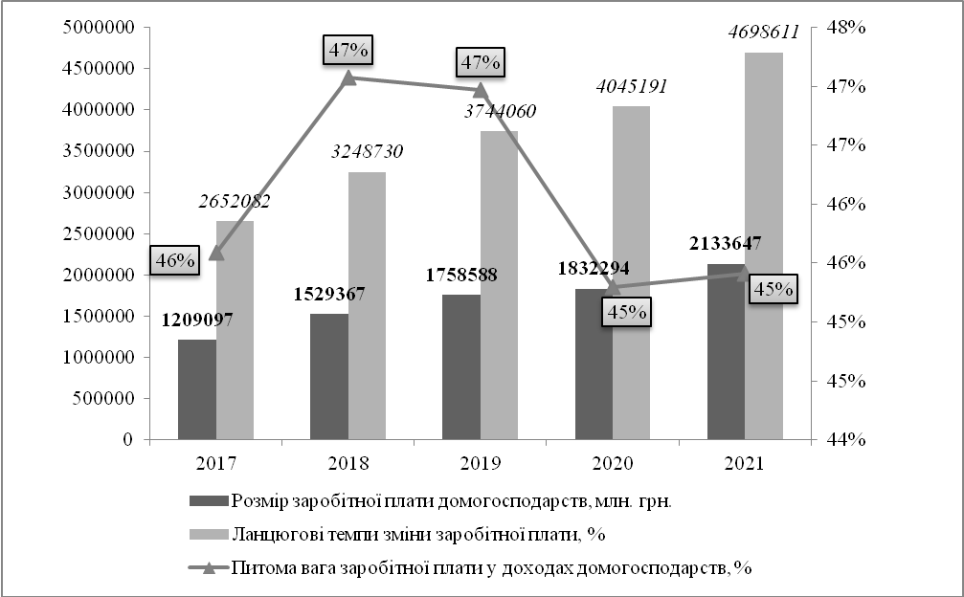
Рис. 2.2. Динаміка доходів домогосподарств, заробітної плати та питомої ваги заробітної плати у доходах домогосподарств за 2017–2021 рр. *
* Складено автором на основі джерела [31; 32]
Дані рис. 2.2. показують безумовне як зростання показників не лише оплати праці найманих працівників (рис. 2.1.) так і загальної величини доходів домогосподарств за аналізований період 2017–2021 рр. Зокрема, якщо рівень доходів домогосподарств у 2017 р. складав 2,65 млрд. грн., то у 2021 р. – 4,7 млрд. грн. Розрахована нами питома вага заробітної плати у доходах домогосподарств у 2021 р. скоротилась у порівнянні із рівнем 2017 р. на 1% - якщо у 2017 р. заробітна плата складала 46% то у 2021 р. 45%. Дана ситуація пояснюється тим, що загальна сума доходів домогосподарств за 2017-2021 рр. зростала темпами, що перевищували відповідні темпи зростання оплати праці домогосподарств. Ми оцінюємо таку тенденцію як негативну.
Враховуючи важливу соціально-економічну роль заробітної плати у забезпеченні розвитку домогосподарства важливим виступає дослідження питання стану заборгованості з її виплати. Адже несвоєчасність виплати заробітної плати негативно впливає на стану та ступінь задоволення споживчих та неспоживчих витрат домогосподарств.
На рис. 2.3 представлено динаміку заборгованості із виплати заробітної плати (станом на грудень відповідного року) та щорічні ланцюгові темпи зміни даного показника.
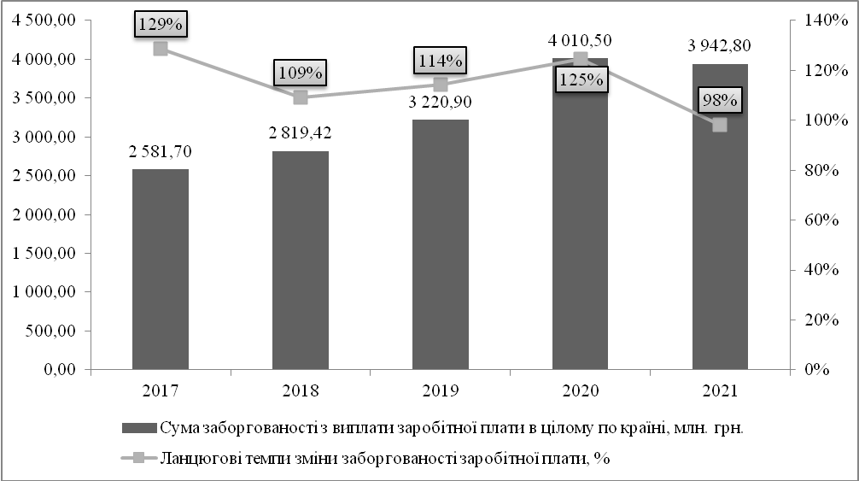
Рис. 2.3. Динаміка заборгованості із виплати заробітної плати та ланцюгові темпи зміни даного показника за 2017–2021 рр. *
* Складено автором на основі джерела [33]
Дані рис. 2.3. засвідчили негативну динаміку зростання абсолютного розміру заборгованості із виплати заробітної плати за 2017-2021 рр. Зокрема, якщо у 2017 р. її обсяги складали 2,5 млн. грн., то у 2021 р. 3,9 млн. грн. Визначені щорічні ланцюгові темпи зміни даної заборгованості показують неоднозначні тенденції: зростання у 2018-2020 рр. (на 9% у 2018 р. порівняно із 2017 р.; на 14% у 2019 р. порівняно із 2018 р. та на 25% у 2020 р. порівняно із 2019 р.) та деякого скорочення у 2021 р. порівняно із 2020 р. (на 2%). Загалом розмір невиплаченої заробітної плати у загальній її сумі за аналізований період суттєво не змінився – якщо у 2017 р. він складав 0,21% від загальної величини заробітної плати у доходах домогосподарств, то у 2021 р. – 0,18%. Тому робити висновок про покращення ситуації із виплатою заборгованості по заробітній платі вітчизняних домогосподарств у 2021 р. порівняно із 2017 р. у нас не має підстав.
Показниками, які відображають кількісну та якісну зміну величини заробітної плати є її номінальний та реальний вимір. Значення номінальної заробітної плати відрізняється від свого реального значення на індекс інфляції (виражений індексом споживчих цін).
Таблиця 2.1.
Динаміка показників номінальної та реальної заробітної плати та темпи їх зміни за 2017-2021 рр., % *
Рік | Номінальна заробітна плата |  | Реальна заробітна плата
 | до попереднього року | Темпи зміни | до попереднього року | Темпи зміни,
2017 | 137,1 | 110,9 | 119,1 | 109,3
2018 | 124,8 | 91,0 | 112,5 | 94,5
2019 | 118,4 | 91,4 | 109,8 | 97,6
2020 | 110,4 | 93,2 | 107,4 | 97,8
2021 | 120,9 | 109,5 | 110,5 | 102,9
в середньому за період 2021-2017 | 122,3 | - | 111,9 | -
* Складено автором на основі джерела [34]

Динаміка показників представлений у таблиці 2.1 засвідчила про те, що темпи зміни реальної заробітної плати є очікувано нижчі за темпи зміни її номінальних значень. Це пояснюється зміною індексу споживчих цін. Інфляція є звичайним явищем у ринковій економіці, яке спостерігається не тільки в нашій країні, проте загалом ми оцінюємо її як негативну тенденцію. Зокрема, якщо середньорічні номінальні темпи зростання оплати праці за 2017-2021 рр. складали 22,3%, то відповідні реальні темпи зміни – 111,9%. Це означає, що середньорічні темпи інфляції за аналізований період склали близько 10%. Найбільшою мірою показник реальної заробітної плати відрізнявся від показника мінімальної заробітної плати у 2017 р. (-18%), найменшою мірою у 2020 р. (-3%). Отже, в Україні за період 2018-2021 рр. значення приросту реальної заробітної плати наблизилось до номінальної, що, безумовно, є позитивним явищем для розвитку економіки та фінансового благополуччя домогосподарств. Проте темпи приросту цих двох показників є невисокими (у межах 10% щорічно) і тому можна досягти більшого ефекту такого приросту за допомогою державних програм та (або) відповідної податкової політики.
Важливою, на нашу думку, у сучасних умовах є галузева диференціація заробітної плати домогосподарств. Це відображатиме проблемні сторони оцінки вартості робочої сили в залежності від виду економічної діяльності де вона використовується.
У таблиці 2.2 наведено динаміку середньомісячної заробітної плати відповідно до виду економічної діяльності за 2017–2021 рр. За її даними можемо зробити висновки, що найбільшою мірою оцінюється вартість робочої вили у діяльності у сфері авіаційного транспорту, фінансовій сфері, діяльність у сфері державного управління. Найменш оціненими роботодавцями є сфери сільського господарства, будівництва, освіти, охорони здоров’я та надання соціальної допомоги та діяльність у функціонуванні бібліотек, архівів, музеїв та інших закладів культури. Представлені дані свідчать, що за період 2017-2021 рр. ситуація із диференціацією середнього розміру заробітної плати залежно від видів економічної діяльності суттєвого не змінилися.

Рік | 2017 | 2018 | 2019 | 2020 | 2021
Всього | 7103,79 | 8864,62 | 10496,82 | 11591,15 | 14014,2
Сільське господарство, лісове господарство та рибне господарство | 6057,45 | 7556,88 | 8855,88 | 9757,36 | 12287,2
Промисловість | 7630,72 | 9633,33 | 11788,28 | 12759,47 | 14902,1
Будівництво | 6250,71 | 7844,82 | 9355,83 | 9831,79 | 11289,1
Оптова та роздрібна торгівля; ремонт автотранспортних засобів і мотоциклів | 7630,55 | 9404,43 | 10794,9 | 11286,1 | 13487,8
Транспорт, складське господарство, поштова та кур’єрська діяльність | 7687,81 | 9859,82 | 11704,48 | 11950,53 | 13836,9
наземний і трубопровідний транспорт | 7182,8 | 9186,5 | 10705,18 | 11288,35 | 13121,2
водний транспорт | 7589,93 | 10466,74 | 13056,65 | 12807,33 | 14472,5
авіаційний транспорт | 31087,52 | 35650,77 | 27299,78 | 21685,09 | 28505,7
складське господарство та допоміжна діяльність у сфері транспорту | 8485,22 | 10884,36 | 12953,7 | 13136,98 | 14960,7
поштова та кур’єрська діяльність | 3851,12 | 5043,54 | 5993,39 | 6838,32 | 8214,16
Тимчасове розміщування й організація харчування | 4988,33 | 5874,85 | 6729,85 | 6026,07 | 8542,56
Інформація та телекомунікації | 12017,73 | 14276,07 | 17542,59 | 19888,19 | 25530,2
Фінансова та страхова діяльність | 12865,12 | 16160,99 | 19132,47 | 20378,72 | 23975,1
Операції з нерухомим майном | 5946,51 | 7328,76 | 8625,53 | 8980,86 | 11142,1
Професійна, наукова та технічна діяльність | 10038,64 | 12143,99 | 14550,28 | 16613,2 | 19369,2
Діяльність у сфері адміністративного та допоміжного обслуговування | 5577,87 | 7227,72 | 8700,27 | 9878,46 | 11186,4
Державне управління й оборона; обов’язкове соціальне страхування | 9371,57 | 12697,97 | 14784,6 | 16442,82 | 19048,2
Освіта | 5857,49 | 7041,4 | 8135,19 | 9270,96 | 11817
Охорона здоров’я та надання соціальної допомоги | 4976,56 | 5852,64 | 7020,25 | 8847,67 | 11615,7
Мистецтво, спорт, розваги та відпочинок | 6608,21 | 7611,55 | 8659,43 | 9623,99 | 12508,3
діяльність у сфері творчості, мистецтва та розваг | 5773,71 | 6800,77 | 7834,39 | 8563,7 | 11314,9
функціонування бібліотек, архівів, музеїв та інших закладів культури | 5464,14 | 6381,09 | 7519,27 | 8024,39 | 10462,4
Надання інших видів послуг | 6535,52 | 8132,4 | 9096 | 11998,32 | 13279,3
Таблиця 2.2.
Середньомісячна заробітна плата штатних працівників за видами економічної діяльності за 2017-2021 рр. *
* Складено автором на основі джерела [35]
Особливо відчутною, на нашу думку, є недооцінка домогосподарств зайнятих у сфері соціального обслуговування. Важливою обставиною є те, що для виконання робіт у цій сфері потребується інтелектуальна праця, яка формується за результатами тривалого навчання, часто вимагає значних фінансових затрат від бажаючого її опанувати. Водночас, за даними таблиці 2.2., заробітна плата у цій сфері залишається на одному із найнижчих рівнів відносно інших видів діяльності і меншою за середньо статичний її розмір (на 15%-17%). І дана тенденція за 2017-2021 рр. не має ознак до покращення.
Даний факт є доказом того, що величина заробітної плати найманих працівників формується не за якісними або кількісними характеристиками, а в залежності від того, яким видом економічної діяльності домогосподарство займається. Ми оцінюємо тенденцію як негативну для економічного розвитку країни. Наша позиція ґрунтується на тому, що за таких умов існує демотивація населення для отримання вищої освіти по сферах соціальної діяльності, які мають суспільну користь. Мотивація домогосподарств полягає у тому, що такий самий рівень доходів можна отримати і від «менш затратних» видів роботи. Під «менш затратними» видами робіт ми розуміємо такі види діяльності які не потребують вищої освіти.
Додаткова, у таких обставинах відбувається певна дезорієнтація населення щодо отримання освіти у сферах, спеціалісти в яких суспільно користі – освіта, науки, охорона здоров’я, музичне мистецтво, бібліотечна справа тощо. Внаслідок цього члени домогосподарства приймають рішення про отримання освіти не згідно власних схильностей до тих чи інших наук, а у відповідності до сплачуваності тієї чи іншої професії.
Це призводить до ситуації «перенасичення» фахівців у певних сферах професійної діяльності і, навпаки, нестачу в інших, не менш важливих для суспільного та економічного розвитку країни.

2.2. Соціальні трансферти як невід’ємний елемент доходів домогосподарств в Україні
Наступним за значенням джерелом формування доходів домогосподарств України є соціальні трансферти (допомоги) населенню. До їхнього складу входять: пенсії, стипендії, соціальні допомоги, компенсації, пільги, благодійні допомоги тощо. Даний вид доходів є важелем, за допомогою якого держава вирівнює рівень доходів між різними соціальними групами населення.
На рис. 2.4 представлено динаміку соціальних допомог та інших одержаних поточних трансфертів домогосподарствами України та ланцюгові темпи зміни її розміру за 2017–2021 рр.
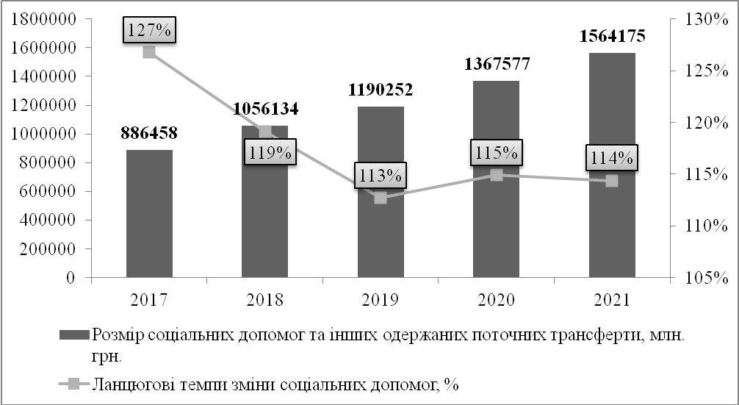
Рис. 2.4. Динаміка соціальних допомог та інших одержаних поточних трансфертів домогосподарств та ланцюгові темпи зміни її розміру за 2017–2021 рр. *
* Складено автором на основі джерела [31; 32]
Дані рис. 2.4. показують безумовне зростання показників отриманих соціальних допомог за аналізований період 2017–2021 рр. Зокрема, якщо їхній рівень у 2017 р. складав 0,88 млрд. грн., то у 2021 р. майже удвічі більше – 1,56 млрд. грн. Розраховані нами ланцюгові темпи зміни (рік до року) показують щорічне скорочення розміру соціальних трансфертів у 2017–2019 рр. (відповідно 119% у 2018 р. у порівнянні із 2017 р., 113% у 2019 р. у порівнянні із 2018 р.), деяке зростання у 2020 р. (115% від рівня 2019 р.) і подальше скорочення у 2021 р. (114% від рівня 2020 р.)
На рис. 2.5 представлено динаміку загальної величини доходів домогосподарств та питомої ваги соціальних трансфертів у їхньому складі за 2017–2021 рр.
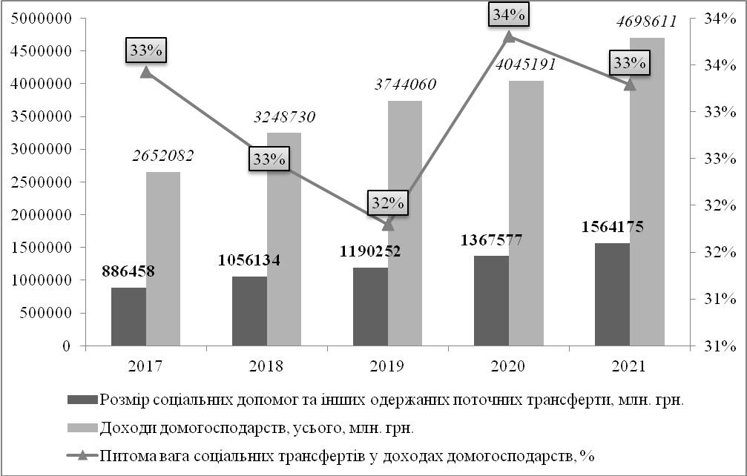
Рис. 2.5. Динаміка доходів домогосподарств, соціальних трансфертів та питомої ваги соціальних трансфертів у доходах домогосподарств за 2017–2021 рр. *
* Складено автором на основі джерела [31; 32]
Дані рис. 2.5. показують безумовне як зростання показників не лише соціальних трансфертів у доходах домогосподарств (рис. 2.4.) так і загальної величини доходів домогосподарств за аналізований період 2017–2021 рр. Зокрема, якщо рівень доходів домогосподарств у 2017 р. складав 2,65 млрд. грн., то у 2021 р. – 4,7 млрд. грн. Розрахована нами питома вага соціальних траснфертів у доходах домогосподарств у 2021 р. залишилась без змін у порівнянні із рівнем 2017 р. і склала 33%. Водночас динаміка питомої ваги соціальних трансфертів у доходах домогосподарств за аналізований період неоднозначна – спостерігався період її зростання до 32% у загальній величині доходів у 2018-2019 рр., зростання до 34% у 2020 р. Дана ситуація пояснюється тим, що загальна сума доходів домогосподарств за 2017-2021 рр. зростала темпами аналогічними відповідним темпам зростання соціальних трансфертів домогосподарств. На тлі скорочення питомої ваги оплати праці у доходах домогосподарств, незмінність питомої ваги соціальних трансфертів ми оцінюємо як негативну тенденцію.
Наша позиція ґрунтується на тому, що незмінність соціальних виплат у доходах домогосподарств свідчить про те що Україна є соціально орієнтованою державою. Проте, це провокує відсутність стимулів до трудової активності та зростання соціальних відрахувань у фонди, які здійснюють фінансування таких трансфертів.
Левову частку соціальних трансфертів, які отримують у своє розпорядження домогосподарства складають надходження згідно різноманітних державних програм соціальних захисту населення. Основним завданням цих програм виступає зменшення економічної нерівності населення; економічний захист тих груп населення, які самостійно не можуть себе забезпечити, або перебувають у скрутному матеріальному становищі (втрата робочого місця, травма, тимчасова або постійна втрата працездатності, тощо). Обсяг, розмір та вид соціальних трансфертів визначається чинним законодавством України з питань соціального захисту населення та залежить від соціально-економічної ситуації в країні.
Структуру соціальних трансфертів відображено у таблиці 2.3.

Таблиця 2.3
Динаміка соціальних допомог та інших трансфертів в Україні за 2017-2021 рр.*
Соціальні допомоги та інші одержані поточні трансферти | Звітний рік
 | 2017 | 2018 | 2019 | 2020 | 2021
Всього: | 886458 | 1056134 | 1190252 | 1367577 | 1564175
З них:
соціальні допомоги | 391776 | 465776 | 558537 | 651792 | 695062
інші одержані поточні трансферти | 112337 | 144165 | 193000 | 249210 | 281424
соціальні трансферти в натурі | 382345 | 446193 | 438715 | 466575 | 587689
* Складено автором на основі джерела [31; 32]

Згідно наведених даних у таблиці 2.3 найбільшу питому вагу у надходженнях від програм соціального захисту займають грошові виплати, які включають соціальні допомоги та соціальні трансферти в натурі. Інші одержані поточні трансферти займають меншу частку таких доходів домогосподарств, проте також мають вагоме місце у системі соціального захисту населення.
На нашу думку, грошові трансферти є більш прийнятними для домогосподарств як із психологічної так із економічної точки зору. Наша позиція ґрунтується на тому, що домогосподарство самостійно обирає на які цілі використовувати отримані від держави кошти. Проте інколи домогосподарства не можуть у повній мірі використати ці доходи за цільовим характером (наприклад, зменшити споживання комунальних послуг), що є суттєвим недоліком даних виплат. Крім того, соціальні трансферти у грошовій формі стимулюють ріст інфляції в економці країни, що безумовно є негативним чинником її розвитку. Натуральні трансферти позиціонують як субсидії, що мають конкретну цільову спрямованість. Проте, отримані субсидії часто використовуються «понад міру» по причині того, що домогосподарства отримуючи безкоштовний ресурс перестають його економити, що певною мірою знижує ефективність таких видатків.
Серед інших соціальних трансфертів, пенсійні виплати займають найважливішу роль. Наша позиція ґрунтується на тому, що вони охоплюють 10,4 млн. грн. (станом на кінець 2021 р), або третину усіх домогосподарств України [36]. Для окремої категорії пенсіонерів передбачено певний розмір пенсійної грошової виплати, які вони отримують згідно критеріїв, які передбачені чинним законодавством. Основним показником, який, на нашу думку, відображає величину пенсійних виплат як соціального трансферту є її середній розмір.
На рис. 2.6 представлено динаміку середнього розміру місячної пенсійної виплати за її видами за період 2017–2021 рр.
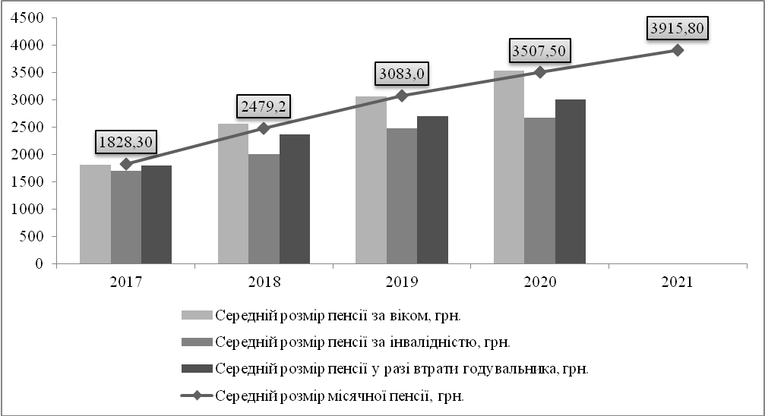
Рис. 2.6. Динаміка динаміку середнього розміру місячної пенсійної виплати за її видами за 2017–2021 рр. *¹
* Складено автором на основі джерела [36]
¹ Статистичні дані щодо середнього розміру пенсій у розрізі окремих видів за 2021 рік відсутні
За даними рис. 2.6, середній розмір пенсії з 2017 р. по 2021 р. невпинно зростає. Зокрема, якщо у 2017 р. він складав 1828,3 грн., то у 2021 р. 3915,8 грн. (більше ніж удвічі рівня 2017 р.). Враховуючи, що оплата праці за досліджуваний період зросла лише у 1,8 рази (рис. 2.1.), тенденція, коли пенсійні виплати зростають темпами швидшими ніж оплата праці, ми вважаємо як негативну.
Якщо ж розглядати середню величину пенсійних у відповідності із їх поділом на окремі види, то можна зробити висновок про певні зміни в соціальній політиці держави. А саме, за 2017-2020 рр. середні розмір пенсії за віком зріс у 1,95 разів (3539 грн. проти 1808,9 грн. у 2017 р.), пенсії у разі втрати годувальника у 1,67 разів (відповідно, 3012,5 грн. проти 1803,0 грн. у 2017 р.) та пенсії по інвалідності у 1,57 разів (відповідно, 2679,5 грн. проти 1705,9 грн. у 2017 р.) (рис. 2.6). Представлені на рис. 2.6 дані свідчать про збільшення середнього розміру пенсій у відповідності із пенсійним законодавством про трудову діяльність домогосподарств.
В середньому за місяць у розрахунку на одне домогосподарство, Державна служба статистики України публікує дані щодо:
- питомої ваги пенсій, стипендій, соціальних допомог, наданих готівкою;
- розміру безготівкових пільги та субсидій на оплату житлово-комунальних послуг, електроенергії, палива; розміру;
- розміру безготівкових пільги на оплату товарів та послуг з охорони здоров’я, туристичних послуг, путівок на бази відпочинку тощо, на оплату послуг транспорту, зв’язку [9].
Розглядаючи склад та структуру даних доходів домогосподарств, які ми класифікуємо як соціальні трансферти та допомоги, у табл. 2.4 представлено їх динаміку за 2017-2021 рр.
Представлені у таблиці 2.4. свідчать про безумовне зростання величини сукупних ресурсів в середньому за місяць у розрахунку на одне домогосподарство за 2017-2021 рр. Так, якщо у 2017 р. вони складали 8165,2 грн. то у 2021 р. майже 14,5 тис. грн. (ріст у 1,8 разів). Щодо структури таких доходів, відмічаємо ріст питомої ваги оплати праці (від 52,4% у їхньому складі у 2017 р. до 59,8% у 2021 р.); практично незмінність питомої ваги пенсії, стипендії, соціальні допомоги, надані готівкою (20,2% у 2017 р. та 19,8% у 2021 р.); суттєве скороченні отриманих соціальних трансфертів у формі пільг та субсидій (від 5,1% у 2017 р. до 0,4% у 2021 р.)
Таблиця 2.4.
Динаміка сукупних ресурсів в середньому за місяць у розрахунку на одне домогосподарство за 2017-2021 рр., грн.
Показники | 2017 | 2018 | 2019 | 2020 | 2021
Сукупні ресурси в середньому за місяць у розрахунку на одне домогосподарство, грн. | 8165,2 | 9904,06 | 12118,5 | 12432,27 | 14490,57
Структура сукупних ресурсів домогосподарств
Грошові доходи | 87,5 | 89,9 | 92 | 93,9 | 93,9
- оплата праці | 52,4 | 54,5 | 57,3 | 58,3 | 59,8
- доходи від підприємницької діяльності та самозяйнятості | 4,4 | 6 | 6,5 | 5,8 | 5,7
- доходи від продажу сільськогосподарської продукції | 3 | 2,5 | 2,4 | 2,2 | 2,5
- пенсії, стипендії, соціальні допомоги, надані готівкою | 20,2 | 19,9 | 19,2 | 20,8 | 19,8
- грошова допомога від родичів, інших осіб та інші грошові доходи | 7,5 | 7 | 6,6 | 6,8 | 6,1
Вартість спожитої продукції, отриманої з особистого підсобного господарства та від самозаготівель | 4 | 3,8 | 3,6 | 3,3 | 3
Пільги та субсидії безготівкові на оплату житлово-комунальних послуг, електроенергії, палива | 4,7 | 2,8 | 0,7 | 0,2 | 0,1
Пільги безготівкові на оплату товарів та послуг з охорони здоров’я, туристичних послуг, путівок на бази відпочинку тощо, на оплату послуг транспорту, зв’язку | 0,4 | 0,4 | 0,4 | 0,2 | 0,3
Інші надходження | 3,4 | 3,1 | 3,3 | 2,4 | 2,7
Довідково: загальні доходи, грн. | 8013,1 | 9720,24 | 11859,8 | 12247,8 | 14247,92
* Складено автором на основі джерела [9]
Таким чином, практика формування соціальних трансфертів у складі доходів вітчизняних домогосподарств характеризується неоднозначними тенденціями. А саме, зростання їхнього розміру в абсолютному вираженні свідчить про широкі програми соціального захисту населення в Україні; незмінність питомої ваги у складі доходів на тлі скорочення питомої ваги оплати праці може зумовити відсутність стимулів до здійснення активної трудової діяльності і «патерналістські» настрою у членів домогосподарства.

2.3. Аналіз доходів домогосподарств від підприємницької діяльності від власності
Важливими у сучасних умовах є такі види доходів домогосподарств як надходження від здійснення підприємницької діяльності (самозайнятості) та від власності, які займають важливе значення в економічному розвитку нашої країни.
Доходи від підприємницької діяльності є третім за значенням джерелом формування доходів домогосподарств. Державна служба статистики України даний вид надходжень досліджує через таку його складову як прибуток та змішаний дохід домогосподарства.
На рис. 2.7 представлено динаміку отриманого прибутку та змішаного доходу домогосподарствами України та ланцюгові темпи зміни її розміру за 2017–2021 рр.
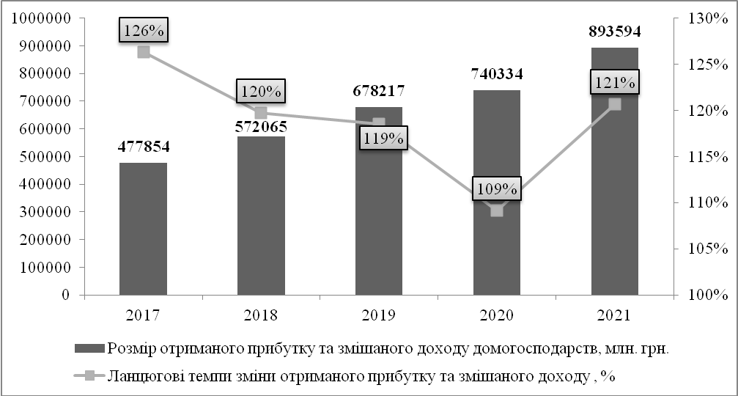
Рис. 2.7. Динаміка отриманого прибутку та змішаного доходу домогосподарств та ланцюгові темпи зміни її розміру за 2017–2021 рр. *
* Складено автором на основі джерела [31; 32]
Дані рис. 2.7. показують безумовне зростання розміру отриманого прибутку та змішаного доходу домогосподарствами України за 2017–2021 рр. Так, якщо у 2017 р. вони складали 477,8 млн. грн., то у 2021 р. майже удвічі більше – 893,6 млн. грн. Ланцюгові темп зміни даного виду доходів від ведення підприємницької діяльності характеризуються неоднозначними тенденціями – спадання упродовж 2017-2020 р. (на 6% у 2018 р. порівняно із 2017 р.; на 1% у 2019 р. порівняно із 2018 р.; на 10% у 2020 р. порівняно із 2019 р.) і зростання у 2021 р. – на 12% порівняно із 2020 р. (рис. 2.7).
На рис. 2.8 представлено динаміку загальної величини доходів домогосподарств та питомої ваги прибутку і змішаного доходу у їхньому складі за 2017–2021 рр.
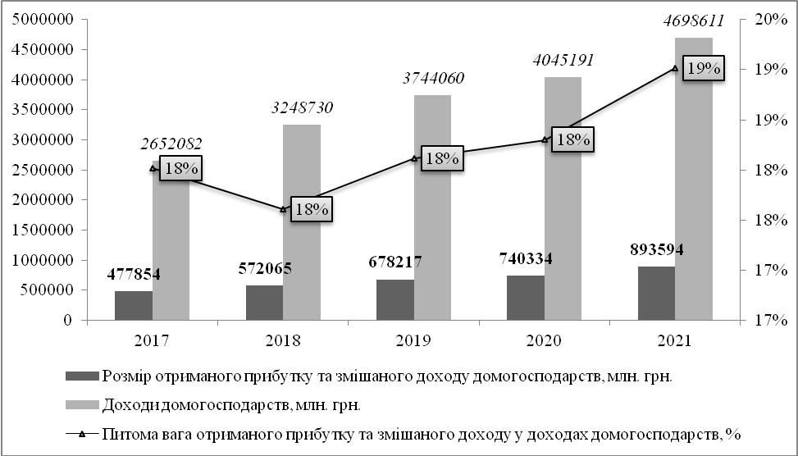
Рис. 2.8. Динаміка доходів домогосподарств, прибутку і змішаного доходу та їх питомої ваги у доходах домогосподарств за 2017–2021 рр. *
* Складено автором на основі джерела [31; 32]
Дані рис. 2.8. показують безумовне як зростання показників не лише прибутку і змішаного доходу у доходах домогосподарств (рис. 2.7.) так і загальної величини доходів домогосподарств за аналізований період 2017–2021 рр. Зокрема, якщо рівень доходів домогосподарств у 2017 р. складав 2,65 млрд. грн., то у 2021 р. – 4,7 млрд. грн. Розрахована нами питома вага прибутку і змішаного доходу у доходах домогосподарств у 2021 р. залишилась практично без змін у порівнянні із рівнем 2017 р. і склала 19%. Порівнюючи зростання питомої ваги доходів від підприємницької діяльності у 2021 р. порівняно із 2017 р. (рис. 2.8), скорочення питомої ваги оплати праці за аналогічний період (рис. 2.2) та незмінність питомої ваги соціальних трансфертів ми оцінюємо тенденції, що стосуються доходів від підприємницької діяльності як позитивні. Дана ситуація пояснюється тим, що загальна сума доходів домогосподарств за 2017-2021 рр. зростала темпами нижчими відповідних темпів зміни доходів від ведення домогосподарствами своєї підприємницької діяльності.
Якщо ж розглядати доходи від підприємницької діяльності у загальній структурі ресурсів в середньому за місяць у розрахунку на одне домогосподарство, то вони також характеризуються позитивної тенденцією до зростання. Зокрема, якщо у 2017 р. вони складали 4,4% загальної суми сукупних ресурсів, то у 2021 р. уже 5,7% (табл. 2.4). Додатково, на даному методологічному рівні, Державна служба статистики України виокремлює дохід від продажу домогосподарствами сільськогосподарської продукції, який також можна вважати таким, що є у межах їх підприємницької діяльності. Даний вид доходу скоротився від 3% у структурі сукупних ресурсів домогосподарств у 2017 р. до 2,5% у 2021 р. (табл. 2.4). Сумарно, ці два види доходів від підприємницької діяльності зросли від 7,4% у 2017 р. до 8,2% у 2021 р. у загальній структурі ресурсів в середньому за місяць у розрахунку на одне домогосподарство. Дану тенденцію ми також оцінюємо як позитивну і таку, що повинна бути продовжена у майбутньому.
Наша позиція ґрунтується на тому, що зниження доходів від підприємницької діяльності є позитивним фактором для економіки, адже вони пришвидшують темпи її розвитку. Підприємницька діяльність домогосподарств є невід’ємним атрибутом ринково орієнтованої економіки. Її розвиток є результатом економічного зростання і створює міцну основу для економічного і соціального зростання потенціалу вітчизняних домогосподарств. Вона також є сприятливим середовищем для реалізації розумових здібностей і компетентностей кожного домогосподарства, що, у свою чергу, зумовить національну гідність і об’єднає українську націю.
Зростання економічної активності домогосподарств можливе лише за сприятливих умов для розвитку їх підприємницької діяльності шляхом удосконалення адміністрування податків і зборів, спрощення існуючих дозвільних процедур, кредитної підтримки розвитку малого й середнього бізнесу, забезпечення захисту приватної власності. Також важливим є забезпечення сприятливого інвестиційного клімату та конкурентного середовища, що в комплексі стане надійною передумовою для створення не лише сприятливого підприємницького середовища домогосподарств, але і розвитку економіки держави загалом.
Наступним за значенням джерелом формування доходів домогосподарств є доходи від власності. На нашу думку, сприяння і розвиток отриманню саме даного виду доходів повинен стати для держави найбільш пріоритетним. Як і доходи від підприємницької діяльності, стабільне і рівномірне надходження коштів від власності у формі здійснених заощаджень не лише збільшує власне бюджет домогосподарства, але і стимулом розвитку вітчизняної економіки.
На рис. 2.9 представлено динаміку доходів від власності домогосподарствами України та ланцюгові темпи зміни її розміру за 2017–2021 рр.
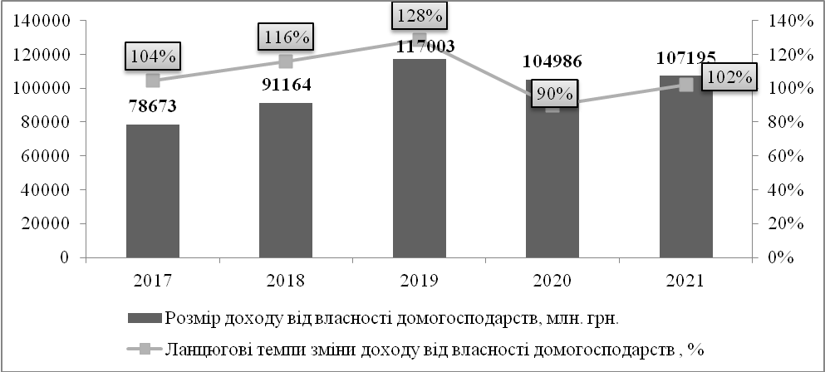
Рис. 2.9. Динаміка доходів від власності домогосподарств та ланцюгові темпи зміни її розміру за 2017–2021 рр. *
* Складено автором на основі джерела [31; 32]
Дані рис. 2.9. показують безумовне зростання розміру отриманого доходу від власності домогосподарствами України за 2017–2021 рр. Так, якщо у 2017 р. вони складали 78,7 млн. грн., то у 2021 р. – 107,2 млн. грн. Ланцюгові темп зміни даного виду доходів характеризуються неоднозначними тенденціями – зростання упродовж 2017-2019 р. (на 12% у 2018 р. порівняно із 2017 р.; на 12% у 2019 р. порівняно із 2018 р.), спадання у 2020 р. – на 38% порівняно із 2019 р. та зростання у 2021 р. – на 12% у порівнянні із 2021 р. (рис. 2.9). Дані тенденцію нестабільних темпів зростання доходів від власності і загальній сумі доходів домогосподарства ми оцінюємо як негативну. На нашу думку, ситуація протилежна за змістом – рівномірного та стабільного надходження таких коштів є оптимальною як для домогосподарства, так і для держави загалом.
На рис. 2.10. представлено динаміку загальної величини доходів від власності домогосподарств та їх питомої ваги у складі загальних доходів домогосподарства за 2017–2021 рр.
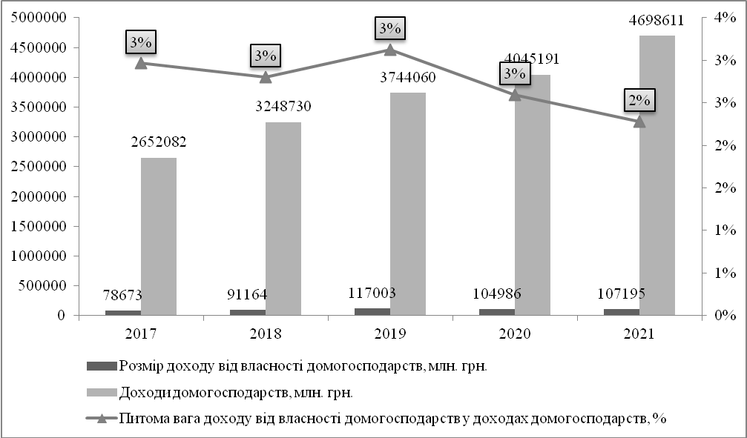
Рис. 2.10. Динаміка доходів домогосподарств, доходу від власності та їх питомої ваги у доходах домогосподарств за 2017–2021 рр. *
* Складено автором на основі джерела [31; 32]
Дані рис. 2.10. показують зростання показників доходів від власності і загальної величини доходів домогосподарств в абсолютних значеннях за аналізований період 2017–2021 рр.. Так, якщо що рівень доходів домогосподарств у 2017 р. складав 2,65 млрд. грн., то у 2021 р. – 4,7 млрд. грн. Розрахована нами питома вага доходів від власності у доходах домогосподарств у 2021 р. дещо скоротилася у порівнянні із рівнем 2017 р. і склала 2%. Порівнюючи зменшення питомої ваги доходів від власності (рис. 2.10), зростання питомої ваги доходів від підприємницької діяльності (рис. 2.8), скорочення питомої ваги оплати праці за аналогічний період (рис. 2.2) та незмінність питомої ваги соціальних трансфертів, ми оцінюємо тенденції, що стосуються доходів від власності як негативні. Дана ситуація пояснюється тим, що загальна сума доходів домогосподарств за 2017-2021 рр. зростала темпами нижчими відповідних темпів зміни доходів від власності.
Якщо ж розглядати доходи від власності у загальній структурі ресурсів в середньому за місяць у розрахунку на одне домогосподарство, то вони, на даному методологічному рівні, Державною службою статистики України не визначаються.
Таким чином, доходи від власності набувають все більшого значення, а їх обсяг в структурі доходів домогосподарств зростає. Такі зміни безумовно є позитивним явищем для економіки країни, адже цей вид доходів є додатковим, а отже зменшує залежність домогосподарств від доходів з інших джерел (оплати праці, соціальних трансфертів, необхідності ведення власної підприємницької діяльності тощо). Доходи від власності пришвидшують економічний розвиток країни та дають можливість отримувати «пасивний» дохід в незалежності від затрачених ресурсів праці. На нашу думку, розвиток та збільшення його абсолютного розміру та питомої ваги є одним із пріоритетних напрямів розвитку економіки України.

Висновки до розділу 2
Аналіз діючої практики формування доходів домогосподарств дозволяє зробити наступні висновки.
Встановлено, що у складі доходів домогосподарств розрізняють: заробітну плату, соціальні допомоги та інші одержані поточні трансферти, прибуток та змішаний дохід, одержані доходи від власності. Проаналізовано, що загальна сума доходів домогосподарств у 2021 р. зросла у порівнянні із 2017 р. у 1,8 разів – від 2,6 млрд. грн. до 4,7 млрд. грн. збільшення спостерігалось по усьому складу доходів домогосподарств.
Досліджено, що розмір заробітної плати зріс від 1,2 млрд. грн. у 2017 р. до 2,1 млрд. грн. у 2021 р., проте її питома вага у загальній величині доходів домогосподарств скоротився від 46% у 2017 р. до 45% у 2021 р. Крім того, встановлено зростання абсолютного розміру заборгованості із виплати заробітної плати від 2,5 млн. грн. у 2017 р. до 3,9 млн. грн. у 2021 р. Дані тенденції визначені нами як негативні.
Проаналізовано, що розмір соціальних допомог та інших одержаних поточних трансфертів зріс від 0,9 млрд. грн. у 2017 р. до 1,6 млрд. грн. у 2021 р., і їх питома вага у загальній величині доходів домогосподарств залишилася без змін – 33%. Найбільшу питому вагу у надходженнях від програм соціального захисту займають грошові виплати, які включають соціальні допомоги та соціальні трансферти в натурі.
Доведено, що незважаючи на ріст в абсолютному вираженні доходів від підприємницької діяльності та від власності у 2021 р. порівняно із 2017 р., їх питомі ваги у загальній сумі доходів домогосподарств характеризувалися протилежними тенденціями. Зокрема, питома вага доходів від підприємницької діяльності зросла, а доходів від власності, навпаки, зменшилась.

РОЗДІЛ 3
ПРОБЛЕМИ ФОРМУВАННЯ ДОХОДІВ ДОМОГОСПОДАРСТВ ТА НАПРЯМКИ ЇХ ВИРІШЕННЯ

3.1. Резерви збільшення доходів домогосподарств
Доходи домогосподарств відіграють важливу роль у економічних процесах в середині країни. Від їхньої величини залежить соціально-економічний стан як держави так і окремих домогосподарств в ній. Тому важливим виступає дослідження резервів зростання доходів домогосподарств. Вони стосуються усіх видів доходів із різних джерел, а саме: заробітної плати, соціальних трансфертів та інших поточних допомог, доходів від підприємницької діяльності та доходів від власності.
Як встановлено нами у розділі 2 дипломної роботи, першим і найвагомішим джерелом формування доходів домогосподарств є заробітна плата. Резервом для її збільшення ми розглядаємо підвищення розміру заробітної плати через інструменти державного впливу (прямий вплив) або через суб’єктів господарювання (опосередкований вплив). В обох випадках необхідним є підвищення вартості робочої сили та прибутковості суб’єктів господарювання.
Підвищення кваліфікації ми розглядаємо як один із найдієвіших методів збільшення вартості робочої сили в Україні. Наша позиція ґрунтується на тому, що чим більш кваліфікований є найманий працівник – тим вищу заробітну плату він повинен отримувати. Для підвищення рівня кваліфікації слід організовувати навчальні процеси, де наймані працівники можуть отримати нові знання для успішної професійної діяльності. Дані заходи повинні здійснюватись як за рахунок держави так і за рахунок суб’єктів господарювання. Для держави в особі органів її влади на усіх рівнях (загальнодержавному, місцевому) і суб’єктів господарювання вище кваліфіковані працівники принесуть більшу практичну користь: прибуток (для бізнесу) та якість надання суспільних послуг (для держави). Підвищення кваліфікації дозволить також і домогосподарствам збільшити рівень власного фінансового благополуччя за рахунок збільшення розміру доходів від трудової діяльності.
Наступним фактором зміни розмірів заробітної плати у бік її збільшення є зростання показника прибутковості господарюючих суб’єктів. Наша позиція ґрунтується на тому, що суб’єкти господарювання із низьким доходом не можуть здійснювати додаткові витрати на стимулювання власних працюючих через брак фінансових ресурсів. Для збільшення прибутку підприємств, установ чи організації необхідним є збільшення масштабів використання людського інтелекту шляхом впровадження технічних новинок на виробництві, створення нових видів продукції, які будуть користуватись попитом на товарному ринку.
Наступним видом доходів домогосподарств, що має вплив на формування бюджету домогосподарств є соціальні допомоги та інші одержані поточні трансферти. Їх призначення полягає у соціальному захисті населення. Свідчить, що соціальні трансферти можуть надаватись як у працездатному так і непрацездатному віці членам домогосподарства. Резервом для зростання соціальних виплат непрацездатним членам домогосподарств є збільшення доходів їх працездатних членів, адже саме за їхні відрахування у фонди соціального характеру, забезпечується виконання програм соціального захисту населення. Іншими словами, для збільшення розмірів пенсій, необхідним є збільшення доходів домогосподарств у формі домогосподарств.
Для працездатного населення цей резерв є також доступним, проте він має негативний вплив на економіку. Наша позиція ґрунтується на тому, що соціальні виплати працездатним членам домогосподарств можуть спровокувати демотивацію стосовно отримання інших видів доходів (трудових, доходів від підприємницької діяльності, від власності), адже для отримання соціальних допомог чи пільг не потрібно прикладати зусиль, лише відповідати критеріям їхнього надання. Саме тому органам законодавчої і виконавчої влади слід змінити соціальну політику виплати трансфертів працездатним членам домогосподарств на спрямування коштів для фінансування програм із створення власного бізнесу домогосподарствами. Зміна грошових потоків від фінансування поточних трансфертів до фінансування на підтримку створення власної справи населенням країни, на нашу думку, є резервом зростання доходів домогосподарств.
Наступним видом розглянутих нами у розділі 2 дипломної роботи є доходів є надходження від підприємницької діяльності у формі прибутку і змішаного доходу. Це джерело формування доходів є більш ризикове, ніж доходи у формі заробітної плати чи соціальних трансфертів, але і при цьому більш прибутковим. Збільшення таких доходів головним чином залежить від законодавчої та податкової політики держави. Тому, резервом зростання доходів від підприємницької діяльності ми бачимо є покращення економічного устрою в державі та проведення реформ в регуляторному законодавстві, які сформували б більшу зацікавленість домогосподарств.
Збільшення економічної зацікавленості домогосподарств повинно здійснюватись за допомогою різноманітних державних програм із розвитку, які передбачали б спрощення систем реєстрації, обліку та звітності фізичних осіб-підприємців членів домогосподарства; фінансової підтримки з боку держави за допомогою пільгового кредитування, партнерського фінансування проектів тощо.
Навчання та підготовка Державною службою зайнятості України непрацюючих членів домогосподарств для започаткування власного бізнесу розглядається нами як ще один методо збільшення доходів від підприємницької діяльності. Здійснення даних заходів може відбуватися у формі тренінгів, семінарів, круглих столів тощо. Всі вони повинні проводитись для інформаційної допомоги тим членам домогосподарств, які планують займатись власною підприємницькою діяльністю.
Збільшення обсягів доходів домогосподарств – суб’єктів підприємницької діяльності можна забезпечити при здійсненні інвестицій у розвиток власної справи. Тому органам державної влади слід започаткувати систему з пільгового кредитування підприємців для розвитку їх бізнесу. Пільгові кредити можуть слугувати вагомим та дієвим важелем для розвитку підприємницької діяльності в державі.
Практика формування доходів домогосподарств в Україні засвідчила, що доходи від власності займають найменшу питому вагу у їх структурі (2-3%), проте, на нашу думку, мають найбільший потенціал для розвитку. Резервом їхнього зростання є накопичення власних заощаджень та їх інвестування у ризикові (фінансовий ринок), або без ризикові інструменти (депозити у банківських установах тощо). Існують організовані та неорганізовані заощадження [37, 75; 38, 110].
Організовані заощадження є коштами домогосподарств акумульовані в банківських, або небанківських фінансових установах у вигляді депозитних вкладів з метою отримання доходу у формі відсотку (простого або складного). До даної форми заощаджень також відносять операції, вкладання в недержавні пенсійні фонди [39, 172], кредитні спілки, страхування життя [40, 89] тощо. Позитивною стороною організованих форм заощаджень є їх захист від інфляційних процесів, а негативною – невисока дохідність, яка в окремих роках не набагато вища за рівень інфляції [41, 55].
Найбільш поширена форма використання заощаджень в організованій формі у фінансових установах це депозити. Депозитні операції є вкладаннями коштів у банківські установи на певний період часу на умовах поверненості та платності (у формі відсоткового доходу). Як уже зазначалось вище, депозити у фінансових установах захищають від інфляції, проте не завжди є прибутковими. Саме тому актуальним є здійснення трансформації заощаджень у формі депозитів в інвестиційний ресурс домогосподарств.
Неорганізовані заощадження є готівковими коштами в іноземній чи національній валюті, якими володіє домогосподарство, проте їх не спрямовує на фінансовий ринок. Крім того, до таких видів заощаджень відносять дорогоцінні метали, коштовності, інші цінні товари тривалого використання (картини, антикваріат тощо). Причиною наявності неорганізованих заощаджень у домогосподарствах є недовіра останніх до фінансових установ. Дана недовіра є результатом негативного досвіду перших років незалежності нашої держави. Неорганізовані заощадження не використовуються домогосподарствами для отримання доходу на фінансових ринках.
За сприятливих умов зовнішнього і внутрішнього середовища, неорганізовані заощадження можуть стати фінансовим ресурсом для інвестицій, що дасть змогу суттєво збільшити доходи домогосподарствам. Інвестиційні проекти можуть принести додатковий дохід, а зберігання коштів в іноземній валюті чи дорогоцінних металах не завжди захищає від інфляційних процесів. Здійснення заощаджень у національній валюті, враховуючи постійний рівень інфляції, приводить до фактичного їх зменшення, а отже є фактично збитковим для домогосподарства.
Неорганізовані заощадження, на нашу думку, є резервом зростання доходів домогосподарств. Наша позиція ґрунтується на тому, що при їх використанні (організованих заощадженнях, інвестуванні) можна отримати додатковий дохід.
Трансформація неорганізованих або організованих заощаджень в інвестиції є вкладанням коштів у прибуткові проекти з метою отримання доходів за умови мінімізації ризиків, що власне притаманні інвестиційній сфері. Інвестиційна діяльність домогосподарств дозволить не лише захистити кошти домогосподарств від інфляції, але і отримати дохід вищий за її значення. Тому дане джерело формування доходу домогосподарств повинно бути у їхньому пріоритеті серед інших джерел їх збільшення.
Вкладання коштів у нерухомість розглядається нами як ще одне із джерел збільшення доходів домогосподарств. Цей дохід є найбільш стабільним та найменш ризиковим серед інших джерел формування. При інвестування коштів у нерухомість кошти не знецінюються, тому що її вартість постійно змінюється в такт із інфляційними процесами. Додатково, доходи від здавання нерухомості в оренду збільшуються пропорційно рівня інфляції, тобто реальний дохід залишається стабільним та покриває рівень інфляції. Негативною стороною інвестування коштів у нерухомість є те, що для отримання такого виду додаткового доходу потрібне одноразове значне інвестування.
Резервом зростання доходів домогосподарств може стати розвиток фондового ринку країни. На сьогодні, в Україні, фондовий ринок не є достатньо розвиненим для здійснення операцій з купівлі-продажу цінних паперів з боку самих домогосподарств. Операції на фондовому ринку переважно здійснюються фінансовими посередниками. Проблемою у формуванні доходів від діяльності на фінансовому ринку є фінансова грамотність домогосподарств, яка у більшості є некомпетентною відносно особливостей того чи іншого цінного паперу (акції, облігації). Для вирішення проблеми активнішої участі фондового ринку у процесі формування доходів домогосподарств необхідно:
- підвищити рівень фінансової грамотності домогосподарств за рахунок організації навчальних програм для вивчення методів діяльності на фондовому ринку країни;
- удосконалити нормативно-правову базу діяльності домогосподарств на фондовому ринку України безпосередньо, без фінансових посередників;
Наступним резервом формування додаткових доходів домогосподарств є доходи від трудової міграції. Їх існування є важливим для держави, адже працюючи закордоном і здійснюючи перекази грошових коштів в іноземній валюті, домогосподарства приносять свій вклад в розвиток економіки нашої держави. У цьому контексті, для збільшення доходів домогосподарств, Україна є постачальником трудових ресурсів на міжнародний ринок праці. У високорозвинених країнах світу працездатне населення працює на роботах, що потребують значних розумових здібностей, оскільки практично усі вони мають вищу освіту. Оскільки доходи в Україні є значно нижчими ніж у високо розвитих країнах світу, то такі непрестижні роботи оплачуються у кілька разів дорожче ніж в Україні. Тому резервом зростання доходів вітчизняних домогосподарств можуть стати договори про співпрацю із іншими країнами про надання трудових ресурсів на вакантні посади. Набір домогосподарств бажаючих працювати закордоном може здійснювати Державна служба зайнятості України. Діяльність у даному напрямку дозволяє боротись із практикою «торгівлі людьми», обліковувати доходи від трудової міграції та, контролювати повноту сплати податків та зборів до бюджету держави. Додатково, це дозволяє скоротити витрати на утримання безробітних членів домогосподарства та збільшити їхні доходи а, отже, підвищити рівень їх фінансового благополуччя.
Таким чином, резерви зростання доходів домогосподарств можливі по усьому їх складі.
Резервами зростання доходів у формі заробітної плати є підвищення кваліфікації вітчизняних домогосподарств, збільшення прибутковості суб’єктів господарювання. Зростання доходів у формі соціальних допомог непрацездатним членам домогосподарств є збільшення доходів їх працездатних членів; для працездатних членів пропонується змінити спрямованість соціальної політики із фінансування допомого та пільг на фінансування ведення власної підприємницької діяльності. Збільшення економічної зацікавленості домогосподарств займатись власним бізнесом слід здійснити за допомогою відповідних державних програм із розвитку, фінансової підтримки за допомогою пільгового кредитування чи партнерського фінансування проектів тощо.
Трансформація неорганізованих заощаджень в організовані та у інвестиції розглядається нами як резерв зростання доходів домогосподарств від власності.

3.2. Шляхи вдосконалення формування доходів домогосподарств в сучасних умовах
На сучасному етапі розвитку економіки існує ряд проблем у функціонуванні домогосподарств, які потребують свого вирішення. Особливу увагу у цьому процесі приділяється формуванню доходів домогосподарств, адже вони, через оподаткування є основним джерелом поповнення бюджетів усіх рівнів. Збільшення формування бюджету домогосподарств за рахунок доходів із усіх джерел (заробітної плати, прибутку та змішаного доходу, доходу від власності, соціальних допомог) повинно стимулюватись державою. Наша позиція ґрунтується на тому, що такі заходи призводять до підвищення рівня життя домогосподарств та соціально-економічного розвитку країни.
Удосконалення процесу формування доходів домогосподарств є однією із передумов збільшення розміру та спрощення умов їх отримання. За методологією Державної служби статистики України існує чотири основних видів доходів домогосподарств і кожен із них має свої специфічні проблеми у процесі формування.
Як зазначено нами вище, першим видом доходу домогосподарств є заробітна плата. Як основне джерело формування бюджету домогосподарств, вона займає найбільшу питому вагу (43-45% загальної суми доходів домогосподарств). На нашу думку, на сучасному етапі розвитку економіки нашої держави, процес формування даного виду доходів потребує удосконалення, адже існує ряд проблемних моментів, які не дозволяють повноцінно використовувати цей ресурс як домогосподарствами так і державою. Ми виділяємо такі основні проблеми у сфері формування доходів домогосподарств у формі заробітної плати:
- її низький рівень;
- недооцінка вартості праці кваліфікованих працівників;
- територіальна нерівномірність грошової винагороди за виконану роботу;
- непропорційна оплата праці відповідно до галузевого поділу економіки;
- високий рівень «тіньової» заробітної плати;
- існування різниці між реальною та номінальною заробітною платою (за даними розділу 2 дипломної роботи – до 10%);
- затримки у виплаті заробітної плати [42, 7].
Всі ці проблеми потребують вирішення, адже вони зумовлюють відтік кваліфікованих членів домогосподарств, їх міграцію за кордон та демотивують населення до здійснення трудової діяльності чи власної підприємницької діяльності.
Для вирішення вище зазначених проблем потрібен комплексний підхід, а саме:
- посилення контролю з боку органів державної влади за виконанням суб’єктами господарювання законодавства по виплаті заробітної плати;
- посилення відповідальність суб’єктів господарювання за невиконання умов трудового законодавства;
- підняття рівня мінімальної заробітної плати;
- формування норм оплати праці, які враховують кваліфікаційний рівень працюючих та закріплення рівних умов отримання доходів від трудової діяльності у розрізі регіонів країни;
- забезпечення умов для підвищення рівня життя домогосподарств до економічно високо розвинутих країн за допомогою державних програм із розвитку економіки [43, 21].
На нашу думку, особливу увагу слід приділити детінізації отримуваних доходів домогосподарств. Вітчизняна податкова система має недоліки у питанні оподаткуванні суб’єктів господарювання – єдиний соціальний внесок сплачується лише роботодавцями, домогосподарства сплачують лише податок на доходи фізичних осіб та військовий збір. Тому підприємству не завжди економічно вигідно показувати реальний рівень заробітної плати працюючих. Доцільним є встановлення єдиного соціального внеску у гривневому еквіваленті залежно від специфіки галузі діяльності суб’єкта господарювання, а не розміру заробітних плат. У такому випадку сума реальної заробітної плати не мала б значення, адже інші податки і збори із заробітної плати утримуються із фізичних осіб. Для пришвидшення процесу детінізації необхідно зосередити роботу відповідних служб на здійсненні контролю за виплатами неофіційної заробітної плати і затвердити високі штрафні санкції за виявлені факти не оподатковуваної її виплати.
Усі вищевказані зміни у процесі формування доходів у формі заробітної плати дозволять суттєвим чином вплинути на їх збільшення, це стимулюватиме розвиток економіки країни та збільшення фінансового благополуччя домогосподарств.
Необхідним є посилення професійно орієнтованої роботи Державною службою зайнятості України з метою перекваліфікації непрацюючого населення за тими професіями, які користуються попитом на ринку праці. Це дозволить значно зменшити рівень безробіття та збільшити доходи непрацюючих домогосподарств. Така перекваліфікація навиків повинна бути спрямована на задоволення існуючих потреб на ринку праці і стати привабливою для домогосподарств.
Наступним видом розглянутих нами у розділі 2 дипломної роботи доходів домогосподарств є соціальні трансферти та різного роду допомоги і пільги. Як зазначено вище, вони включають в себе окремі види пенсій, допомоги із фондів соціального страхування, стипендій, пільг, компенсаційних виплат, благодійної допомоги та допомоги від родичів тощо.
У процесі формування даних доходів також існує ряд проблем. Однією із них є низький рівень соціального захисту непрацюючих членів домогосподарств. Наша позиція обумовлена том, що пенсії та інші соціальні виплати в Україні у порівнянні із іншими європейськими країнами є мізерними. Це пояснюється низьким рівнем доходів працюючих членів домогосподарств, недосконалістю програм соціального забезпечення на державному рівні, загальним соціально-економічним становищем в країні, високими рівнем інфляції, війною тощо. Щорічне підвищення рівня пенсійного забезпечення лише компенсує в абсолютному вираженні зміну індексу споживчих цін (інфляційні процеси в економіці).
На нашу думку, система соціального страхування в Україні потребує удосконалення. Надходження у цільові страхові фонди є недостатніми, виникає дефіцит коштів для погашення поточних зобов’язань згідно затверджених законодавчо програм соціального захисту домогосподарств. Покриття дефіциту коштів бюджетів фондів соціального страхування здійснюється за рахунок державного бюджету, що є вкрай негативним для економіки держави [44, 108]. Саме тому система соціального страхування потребує удосконалення, або взагалі здійснення певного реформування. Проведення таких реформ дозволяє не лише підняти рівень соціальних виплат, але й не враховувати інфляційні процеси від змін у розмірі таких виплат [45, 71].
Особливе місце у цьому контексті має пенсійне забезпечення домогосподарств, адже для його фінансування використовують у більшій мірі бюджетні кошти, а у меншій – власний бюджет Пенсійного фонду України. Неефективність пенсійної системи проявляється ще й у тому, що вона не виконує свого основного призначення – забезпечення мінімального рівня життєдіяльності непрацюючих членів домогосподарств після досягнення ними пенсійного віку. Підтвердження цьому факту середній розмір пенсійної виплати (рис. 2.6.). В таких умовах, для підвищення рівня фінансової захищеності осіб похилого віку у складі домогосподарств потрібно підняти розмір пенсійних виплат. Досягнути цього лише за рахунок державної складової пенсійної системи країни неможливо – це доводить досвід зарубіжних країни [46, 59]. Для цього можна скористатись зарубіжним досвідом, де існує як державне так і недержавне пенсійне страхування. Дана система соціального захисту, як поєднує державні та недержавні риси має переваги, основною з яких є те, що навіть якщо член домогосподарства не доживає до настання пенсійного віку, пенсійні виплати все рівно здійснюється родичам застрахованого [47, 152].
Одна із важливих проблем сучасної держави це адресність соціальних виплат і допомог. Сьогодні система із призначення соціальних виплат є неефективною, часто непрозорою чи корумпованою. Це спричинено недосконалістю законодавства з питань соціального захисту населення та неефективністю контролю за здійсненням соціальної політики у цій сфері. За даних умов деякі домогосподарства отримують соціальні виплати не маючи реальних підстав, а інші, які потребують цієї допомоги – не мають можливості її отримувати. Першопричиною цієї ситуації є «тіньові» доходи, наявність яких дає необ’єктивну юридичну підставу для отримання соціальних виплат. Доходи від трудової міграції є одним видів «тіньових доходів» домогосподарств. Як відомо в Україні, особливо в західній її частині такі доходи мають досить вагоме місце, проте офіційно вони не декларуються. Необхідно здійснити заходи для забезпечення офіційного відображення сум доходів трудових мігрантів у сукупних доходах домогосподарств.
Для вирішення даної проблеми оптимальним є запровадження спеціальної служби моніторингу і контролю, в обов’язки якої входило перевірка відповідності критеріїв надання соціальної допомоги для домогосподарств-реципієнтів. Головним критерієм для перевірки є, на нашу думку, відповідність реальних доходів домогосподарств до статусу тих, що потребують соціальної підтримки з боку держави.
Недофінансування необхідного є важливою проблемою соціального захисту домогосподарств. Органам державної влади слід шукати нові джерела для поступлень у відповідні цільові фонди. Перед усім, слід звернути увагу на «тіньові» доходи найманих працівників. Щоб змінити негативну тенденцію, як уже згадувалось вище, необхідно створити нові правила оподаткування суб’єктів господарювання, що стосуються заробітної плати працівників, яка б зацікавила їх до прозорої системи оплати праці [48]. Необхідним є створення спеціального підрозділу фіскальної служби, який слідкував би за повнотою відображення заробітної плати, її правильністю чи реальністю, та збільшити відповідальність за приховування її розмірів.
Наступним за значенням розглянутим нами видом доходу домогосподарств є дохід від здійснення підприємницької діяльності. На нашу думку існує ряд перепон, які не стимулюють розвиток такої виду діяльності, а саме:
- недосконалість законодавства про підприємництво та його неоднозначність у тлумаченні певних норм;
- висока вартість кредитних коштів на фінансових ринках;
- неоднозначна податкова політика держави по відношенню до само зайнятих осіб;
- складність побудови бухгалтерської звітності згідно затверджених стандартів [49, 86]
Вирішення цих проблем дозволить збільшити обсяг таких доходів у складі бюджетів вітчизняних домогосподарств. Сфера малого підприємництва є важливою для економіки України, є пріоритетним джерелом отримання доходу як домогосподарствам так і державі.
Для вирішення зазначених проблем, на нашу думку, необхідно:
- удосконалити нормативно-правову базу підприємницької діяльності домогосподарств;
- спростити систему бухгалтерського обліку та звітності для підприємців, самозайнятих осіб;
- змінити податкову систему держави у сфері підприємництва домогосподарств та запровадити пільги для новостворених підприємців;
- надати можливість пільгового кредитування домогосподарств-підприємців через систему спеціальних державних гарантій;
- посилити державну підтримку підприємницької діяльності домогосподарств;
- організувати навчання, тренінги для підвищення професійних якостей домогосподарств-підприємців та підготовку нових підприємців з числа безробітних;
- посилити відповідальність державних службовців за порушення законів у сфері розвитку підприємництва [50, 61].
Наступним видом доходів домогосподарств є доходи від власності. Їх питома вага у загальному розмірі доходів домогосподарств не висока (2%, рис. 2.8.). Водночас, у розвинених країнах світу їх частка може досягати до 40 % [51, 61]. Основними проблемами з формування даного виду доходу є не лише їх низький рівень але і організаційно-правове забезпечення цього процесу.
Зокрема це стосується такого виду доходів від власності як дивіденди. В Україні цей вид доходу від вкладених заощаджень є досить закритим, адже фондовий ринок України навіть на сьогоднішній час є слабо розвинутим. Домогосподарства, які хочуть здійснити операції на вітчизняному фондовому ринку здійснюють їх через фінансових посередників (банки), що зумовлює зниження прибутковості інвестованих коштів, через сплату відповідних комісій.
Якщо розглядати внески у програми страхових компаній (наприклад, страхування життя), виникає нестабільна ситуація відшкодування збитків під час ведення військових дій.
Найбільш поширеним видом отриманих доходів від власності є депозитні операції на фінансовому ринку. Проте дохід за ними оподатковуються за звичайною ставкою оподаткування податку на доходи фізичних осіб (18%). Тоді як отримані дивіденди – 5% [52]. Проте існує ряд ризиків, оскільки навіть якщо банк є учасником фонду гарантування осіб, то страхується лише сума 200 тис. гривень. Для удосконалення процесу формування такого виду доходу необхідно зменшити темпи інфляції в країні, що зумовить збільшення вартості реальних доходів домогосподарств. Необхідним є мінімізація ризиків через збільшення відрахувань із банківських установ у відповідно створений для цього Фонд гарантування вкладів фізичних осіб. Це збільшить фінансову стійкість вітчизняних домогосподарств.
Як зазначено нами вище, вкладення коштів у нерухомість є найменш ризикований, проте найбільш затратним методом отримання доходів домогосподарств. Основною проблемою у процесі їхнього формування є те, що вони потребують одноразового капіталовкладення у достатньо великому розмірі. Проте, доходи від такого джерела є стабільними та регулярними. Збільшення розміру таких доходів покращує життєвий рівень домогосподарств. Для росту надходжень від такої діяльності домогосподарств, необхідним є збільшення величини всіх інших доходів, що дозволить йому акумулювати грошові кошти для подальшого їх інвестування у нерухомість.
Важливим джерелом формування доходів домогосподарств є операції на вітчизняному фондовому ринку. Він є ризиковим, проте прибутковим. За кордоном практично кожна сім’я є учасником фондового ринку [51,114]. В Україні ситуація відрізняється через недоступність для звичайного домогосподарства фондового ринку. Тому, операції на ньому зазвичай здійснюють фінансові посередники, оплата послуг для яких, зменшує потенційні доходи домогосподарств. Розширення доступу до фондового ринку, збільшення рівня фінансової грамотності розглядається нами як кроки по удосконаленню формування такого виду доходу домогосподарств в Україні.

Висновки до розділу 3
За результатами дослідження проблем формування доходів вітчизняних домогосподарств зроблено наступні висновки та пропозиції.
Встановлено, що проблеми формування спостерігаються по всіх видах доходів, проаналізованих нами у розділі 2. Так, резервом збільшення заробітних плат ми розглядаємо підвищення їх розміру заробітної плати через інструменти державного впливу (прямий вплив) або через суб’єктів господарювання (опосередкований вплив). Підвищення кваліфікації ми пропонуємо як один із найдієвіших методів збільшення вартості робочої сили в Україні.
Резервом зростання доходів у формі соціальних допомог домогосподарств є зміна спрямованості соціальної політики із фінансування допомог та пільг на фінансування ведення власної підприємницької діяльності. Обґрунтовано, що це можна зробити за допомогою відповідних державних програм із розвитку, фінансової підтримки за допомогою пільгового кредитування чи партнерського фінансування проектів тощо.
Трансформація неорганізованих заощаджень домогосподарств в організовані та у інвестиції на фондовому ринку пропонується як резерв зростання доходів домогосподарств від власності.

ВИСНОВКИ ТА ПРОПОЗИЦІЇ
На основі дослідження, виконаного на основі даних Державної служби статистики України щодо складу та структури доходів домогосподарств, можна зробити наступні висновки та пропозиції.
1. Встановлено, що доходи домогосподарств є грошовими та негрошовими надходженнями, які вони отримують у процесі своєї економічної діяльності виконуючи функції постачальника факторів виробництва, споживання товарів і послуг і розміщення власних заощаджень на фінансовому ринку. Розглянувши різні групи класифікації доходів домогосподарств, ми розділили позицію Державної служби статистики України яка полягає у їх поділі на 4 групи:
• заробітну плату;
• прибуток та змішаний дохід;
• одержаний дохід від власності;
• соціальні допомоги та інші одержані поточні трансферти.
На нашу думку, зазначена класифікація доходів домогосподарств найповнішою мірою дозволяє дослідити та проаналізувати практику їхнього формування в Україні.
Обґрунтовано, що організаційний вплив на обсяг та склад доходів домогосподарств здійснюють роботодавці (суб’єкти господарювання, держава), Державна фіскальна служба України, Міністерство соціальної політики України, Національний банк України, Національна комісія із цінних паперів та фондового ринку.
2. Розглянуто практику формування доходів вітчизняних домогосподарств. Проаналізовані дані за період 2017–2021 рр. свідчать про зростання як загальної величини доходів домогосподарств (від 2,65 млрд. грн. до 4,7 млрд. грн.) так показників по всій їхній структурі. Водночас, темпи зростання кожного із видів доходів відрізнялися. Це призвело до того, що питомої ваги доходів від власності скоротилась (на 1%), питома вага доходів від підприємницької діяльності зросла (на 1%), питома вага заробітної плати зменшилась (на 2%) та питома вага соціальних трансфертів залишилась без змін. Описані тенденції по відношенню усіх видів доходів домогосподарств ми оцінюємо як негативну, окрім динаміки доходів від ведення підприємницької діяльності, яка, на нашу думку, є позитивною.
3. Доведено, що вітчизняна практика формування доходів домогосподарств свідчить про наявність резервів щодо зростання їхнього обсягу по всьому складу.
Обґрунтовано, що зміна вартості робочої сили шляхом підвищення кваліфікації працездатних членів домогосподарства; зростання прибутковості суб’єктів господарювання; зміна підходів до «тіньових» доходів (у тому числі переказів трудових мігрантів) в сторону посилення їх обліку є резервами збільшення заробітної плати як найбільш важливої складової доходів домогосподарств. Необхідним також є посилення професійно орієнтованої роботи Державною службою зайнятості України для перекваліфікації непрацюючого населення за тими професіями, що користуються попитом на ринку праці. Це дозволить значно зменшити рівень безробіття та збільшити доходи непрацюючих домогосподарств.
Вирішення проблем фінансування соціальних допомог та пільг, на нашу думку, пов’язане із вирішенням проблеми заробітних плат працездатних членів домогосподарств, оскільки саме за їхні відрахування у фонди соціального характеру, забезпечується виконання програм соціального захисту населення. Крім того, запропоновано змінити соціальну політику виплати трансфертів працездатним членам домогосподарств на спрямування коштів для фінансування програм із створення ними власного бізнесу. Зміна грошових потоків із форми фінансування трансфертів до форми фінансування створення власної справи є резервом зростання загальної величини доходів домогосподарств.
4. Встановлено, що збільшення доходів від підприємницької діяльності залежить від законодавчої та податкової політики держави. Тому, резервом зростання таких доходів ми розглядаємо покращення економічного устрою в державі та проведення реформ у регуляторному законодавстві. Збільшення економічної зацікавленості повинно здійснюватись за допомогою державних програм із розвитку, які передбачали б спрощення систем реєстрації, обліку та звітності фізичних осіб-підприємців членів домогосподарства; фінансової підтримки з боку держави за допомогою пільгового кредитування, партнерського фінансування проектів; організувати навчання, тренінги для підвищення професійних якостей домогосподарств-підприємців та підготовку нових підприємців з числа безробітних; посилити відповідальність державних службовців за порушення законів у сфері розвитку підприємництва.
5. Розглянуто трансформацію неорганізованих заощаджень домогосподарств в організовані, або організованих заощаджень в інвестиції є резервом зростання доходів домогосподарств від власності. Для досягнення зазначеної мети нами запропоновано кроки щодо:
• підвищення рівня фінансової грамотності домогосподарств шляхом організації навчальних програм для вивчення методів власної діяльності на фондовому ринку країни;
• удосконалення нормативно-правової бази діяльності домогосподарств на фондовому ринку України безпосередньо, без фінансових посередників.
Запропоновані заходи нададуть можливість системі формування доходів домогосподарств набути більш керованої та чіткої побудови, а самим домогосподарствам забезпечити збільшення рівня їх фінансового благополуччя, гармонійного соціального та економічного розвитку.

СПИСОК ВИКОРИСТАНИХ ДЖЕРЕЛ:
1. Про затвердження Положення про Реєстр статистичних одиниць у сільському господарстві, мисливстві, лісовому і рибному господарстві : Наказ Державного комітету статистики України від 02.07.2012 р. № 278. Дата оновлення: 09.09.2019. URL: http://www.ukrstat.gov.ua/ (дата звернення 01.05.2022).
2. Економічна енциклопедія / редкол.: С. В. Мочерний та ін. К.: Видавничий центр «Академія», 2000. Т. 1. 864 с.
3. Щетинін А. Політична економія : підручник. К.: Центр учбової літератури, 2011. 480 с.
4. Федоренко В., Діденко О., Руженський М., Іткін О. Політична економія: підручник. К.: Алерта, 2008. 487 с.
5. Кізима Т. О. Фінанси домогосподарств: концептуальні засади теорії і практики: дис. ... д-ра екон. наук : 08.00.08. Тернопіль, 2011. 467 с.
6. Петрушенко Ю., Дудкін О., Костюченко Н. Мікроекономіка : конспект лекцій. Суми : Сумський державний університет, 2013. 206 с.
7. Малий І., Радіонова І., Куценко Т., Федірко Н. та ін. Макроекономіка: базовий електронний текст лекцій. К. : КНЕУ, 2017. 200 с. URL : http://feu.kneu.edu.ua/ua/depts4/mdu/disciplines_of_bachelor_level_mdu/macroecon omics/ (дата звернення 27.04.2022)
8. Мікроекноміка і макроекономіка : підручник / за ред. Будаговської С. К. : Основи, 1998. 519 с.
9. Структура сукупних ресурсів. Державна служба статистики України. URL: http://www.ukrstat.gov.ua/ (дата звернення 01.03.2022).
10. Фінанси : підручник / Юрій С., Федосов В. та ін. К. : Знання, 2012. 687 с.
11. Опарін В. Фінанси (Загальна теорія): навч. посіб. К.: КНЕУ, 2007. 240 с.
12. Коцюрубенко Г. Складові забезпечення фінансової стійкості домогосподарств. Економічний вісник університету. Випуск № 26/1, 2015. С. 190–195.
13. Про державну соціальну допомогу малозабезпеченим сім’ям : Закон України від 01.06.2000 р. № 1768-III. Дата оновлення: 16.09.2022. URL: https://zakon.rada.gov.ua/laws/show/1768-14#Text (дата звернення 20.09.2022).
14. Про пенсійне забезпечення : Закон України від 05.11.1991 р. № 1788-XII. Дата оновлення 14.08.2021 р. URL: https://zakon.rada.gov.ua/laws/show/1788-12#top (дата звернення 08.06.2022).
15. Кейнс М. Загальна теорія зайнятості, відсотка і грошей. 187 с. http://library.wunu.edu.ua/files/EVD/book_keyns_otzpd.pdf (дата звернення 08.06.2022).
16. Кізима Т., Луцишин О. Аналітичний огляд інфраструктури фінансового ринку України: інституційний аспект. Наукові записки Національного університету «Острозька академія». 2016. № 2(30). С. 62–68.
17. Фінансова безпека домогосподарств в Україні: сучасні проблеми та механізм забезпечення / кол. авт. ; за заг. ред. д-ра екон. наук, проф. Б. І. Пшика. Львів : СПОЛОМ, 2020. 274 с.
18. Пітулич М., Кушнір Ю. Теоретичні аспекти доходів домогосподарства в ринковій економіці. Науковий вісник Ужгородського університету. 2011. № 33. С. 6–10.
19. Воробйов Ю., Ворошило В. Фінанси домашніх господарств у фінансовій системі держави : монографія. Сімферополь : ВД «АРІАЛ», 2013. 232 с.
20. Зянько В., Журко Т. Тіньові доходи та шляхи їх зменшення в Україні. Вісник ВПІ. 2010. № 1, С. 8–13.
21. Оплата праці та соціально-трудові відносини. Державна служба статистики України. URL: http://www.ukrstat.gov.ua/ (дата звернення 01.03.2022).
22. Кізима Т. Соціальні трансферти як джерело доходів домашніх господарств: проблемно-теоретичні аспекти. Економіка і держава. 2009. № 4, С. 46–49.
23. Цивільний кодекс України від 16.01.2003 р. № 435-IV. Верховна Рада України. Дата оновлення 10.10.2022 р. URL: https://zakon.rada.gov.ua/laws/show/435-15#top (дата звернення 15.10.2022).
24. Семенюк М. Напрями вдосконалення системи формування доходів домогосподарств в Україні. Шості Всеукраїнські наукові читання пам’яті С.І. Юрія: збірник наук. праць / За ред. д.е.н., проф. Кириленко О. (м. Тернопіль, 18 листопада 2020 р.). Тернопіль: Вектор, 2020.
25. Про оплату праці : Закон від 24.03.1995 р. № 108/95-ВР. Дата оновлення 19.08.2021 р. URL: https://zakon.rada.gov.ua/laws/show/108/95-%D0%B2%D1%80#top (дата звернення 02.09.2022).
26. Про Державну фіскальну службу України : Постанова Кабінету Міністрів України від 24.05.2014 р. № 236. Дата оновлення 27.09.2019 р. URL: https://zakon.rada.gov.ua/laws/show/236-2014-%D0%BF#Text (дата звернення 15.04.2022).
27. Міністерство соціальної політики України. Офіційний сайт. URL : https://www.msp.gov.ua/ (дата звернення 14.07.2022).
28. Державна регуляторна служба України. Офіційний сайт. URL : https://www.drs.gov.ua/ (дата звернення 18.07.2022).
29. Про Національний Банк України : Закон від 20.05.1999 р. № 679-XIV. Дата оновлення 16.09.2022 р. URL: https://zakon.rada.gov.ua/laws/show/679-14#top (дата звернення 02.09.2022).
30. Про національну Комісію із цінних паперів та фондового ринку : Указ Президента України від 23.11.2011 р. № 1063/2011. Дата оновлення 07.07.2020 р. URL: https://zakon.rada.gov.ua/laws/show/1063/2011#top (дата звернення 09.08.2022).
31. Доходи та витрати населення. Державна служба статистики України. URL: http://www.ukrstat.gov.ua/ (дата звернення 20.06.2022).
32. Доходи та витрати населення (квартальна інформація). Державна служба статистики України. URL: http://www.ukrstat.gov.ua/ (дата звернення 01.09.2022).
33. Сума заборгованості з виплати заробітної плати в цілому по країні Державна служба статистики України. URL: http://www.ukrstat.gov.ua/ (дата звернення 05.09.2022).
34. Динаміка показників номінальної та реальної заробітної плати. Державна служба статистики України. URL: http://www.ukrstat.gov.ua/ (дата звернення 15.09.2022).
35. Середньомісячна заробітна плата за видами економічної діяльності за період з початку року. Державна служба статистики України. URL: http://www.ukrstat.gov.ua/ (дата звернення 10.09.2022).
36. Середній розмір місячної пенсії та кількість пенсіонерів. Державна служба статистики України. URL: http://www.ukrstat.gov.ua/ (дата звернення 15.09.2022).
37. Носова Є. Заощадження домогосподарств як джерело інвестиційних ресурсів в Україні. Вісник Київського національного університету імені Тараса Шевченка. 2015. № 2 (167), С. 73–80.
38. Ватаманюк О. Заощадження в економіці України: макроекономічний аналіз: монографія. Львів: Видавничий центр Львівського національного університету імені Івана Франка, 2007. 536 с.
39. Виговська В. Сучасні проблеми розвитку недержавного пенсійного забезпечення в Україні. Проблеми і перспективи економіким та управління. 2020. № 4(24). С. 170–178.
40. Галущак В. Страхування життя: переваги та недоліки його розвитку. Науковий вісник Херсонського державного університету, 2018. № 29. Ч. 2. С. 87–90.
41. Сидорчук А. Практика та проблематика використання в Україні ризикових
та безриизкових інструментів заощаджень домогосподарств. Бізнес-навігатор. 2021. Випуск 5 (66), С. 53–59.
42. Журавка Ф., Журавка О., Небаба Н. Проблемні аспекти сталого розвитку вітчизняного ринку страхування життя в умовах глобалізації. Інвестиції: практика та досвід, 2019. № 5. С. 5–8.
43. Іванов С. Фінанси домогосподарств: аналіз у контексті політики забезпечення добробут населення України. Фінанси України. 2018. № 9, С.7–24.
44. Сидорчук А. The impact of changes in the insurance fees on the number of financial resources of state social insurance. Економічні та інноваційно-інвестиційні процеси в умовах змін ринкового середовища: Матеріали міжнародної науково-практичної конференції (Львів, 24 жовтня 2020 року), ГО «Львівська економічна фундація», Львів: ЛЕФ, 2020, С. 107–109.
45. Стойко О.Я., Дема Д. І. Фінанси: підручник. К.: Алерта, 2017. 406 с.
46. Гуржий Т. О. Динаміка джерел і структури фінансових ресурсів домогосподарств. Інтелект ХХІ. № 4, 2018. С. 58–63.
47. Свиридовська А. О. Інвестиційна діяльність недержавних пенсійних фондів в Україні. Наукові праці НДФІ, 2016. № 4 (77). С. 148–157.
48. Економічні потреби і виробничі можливості суспільства. Основи економічної теорії. Курс лекцій. Всеосвіта. URL: https://vseosvita.ua/library/osnovi-ekonomicnoi-teorii (дата звернення 14.12.2021)
49. Пшик Б., Зварич М., Кашуба Я., Слобода Л. Фінансова безпека домогосподарств в Україні: сучасні проблеми та механізм забезпечення : монографія. Львів : СПОЛОМ, 2020. 274 с.
50. Ревак І.О., Кіржецький Ю.І., Кіржецька М.С., Мельник С.І. Основи економічної теорії : навч. посіб. Львів: ЛДУВС, 2019. 191с.
51. Щетинін А. І. Політична економія : підручник. К.: Центр учбової літератури, 2011. 480 с.
52. Податковий кодекс України : Закон України від 02.12.2010 р. № 2755-VI. Дата оновлення: 01.08.2021. URL: https://zakon.rada.gov.ua/laws/show/2755-17#top (дата звернення 15.11.2021).

